****

*Refonte de l’applicatif Access Sigma v1.0*

*Sous forme de Portail d’entreprise*

*Corrections bugs et nouvelles fonctionnalités*

Cahier des charges fonctionnelles

Projet Sigma v2.0

Ophélie EOUZAN

2015

Suivi du document

|  |  |  |  |
| --- | --- | --- | --- |
| Historique des modifications | | | |
| *Version* | *Date* | *Auteurs* | *Objet de la mise à jour* |
| 1.0 | 27/04/2015 | Ophélie EOUZAN | Version initiale |
| 1.1 | 22/05/2015 | Ophélie EOUZAN | Ajout de détails et compléments sur les modules |
| 1.2 | 25/06/2015 | Ophélie EOUZAN | Ajout de détails et compléments sur les modules : Clients, Fournisseurs, Affaire. |
| 1.2.1  1.2.2 | 26/06/2015  06/07/2015 | Ophélie EOUZAN  Ophélie EOUZAN | Intégration des demandes évoquées à la réunion du 26/06/2015 au siège de Zeppelin Systems France :   * Update du module Affaire * Update du module Demande de prix * Update du module Devis * Update du module Commande fournisseur |
| 1.3 | 04/08/2015 | Ophélie EOUZAN | * Update du module Factures * Update du module Analyses * Update du module de Confirmation de commande * Update du module de Bons de livraison * Update du module de Fiche d’heures * Update du module de Bibliothèque de produit |

Sommaire

[1 Contexte 4](#_Toc426472387)

[1.1 La société : Zeppelin Systems France 4](#_Toc426472388)

[1.2 Le projet 5](#_Toc426472392)

[2 Description générale 6](#_Toc426472397)

[2.1 Introduction 6](#_Toc426472398)

[2.2 Arborescence 7](#_Toc426472406)

[2.3 Interface générale 8](#_Toc426472409)

[2.4 Charte graphique 10](#_Toc426472410)

[2.5 Modules 11](#_Toc426472411)

[3 Module de relations commerciales 14](#_Toc426472416)

[3.1 Clients 14](#_Toc426472417)

[3.2 Fournisseurs 21](#_Toc426472422)

[4 Module de gestion commerciale 26](#_Toc426472427)

[4.1 Affaire 27](#_Toc426472428)

[4.2 Devis 47](#_Toc426472435)

[4.3 Commandes fournisseurs 50](#_Toc426472439)

[4.4 Confirmations de commandes 52](#_Toc426472443)

[4.5 Bons de livraisons 54](#_Toc426472447)

[4.6 Factures 56](#_Toc426472451)

[5 Module de ressources commerciales 59](#_Toc426472456)

[5.1 Bibliothèques produit 59](#_Toc426472457)

[5.2 Fiches d’heures 61](#_Toc426472461)

[6 Analyses 64](#_Toc426472466)

[6.1 Liste des achats 64](#_Toc426472467)

[6.2 Liste des commandes 67](#_Toc426472472)

[6.3 Liste des factures 70](#_Toc426472475)

[6.4 Autres listes 71](#_Toc426472479)

[7 Gestion de l’application 73](#_Toc426472484)

[7.1 Profils utilisateur 73](#_Toc426472485)

[7.2 Connexion au site 73](#_Toc426472488)

[7.3 Page de profil 74](#_Toc426472492)

[7.4 Panel d’administration 76](#_Toc426472496)

[7.5 Tables administrables 78](#_Toc426472499)

[8 Annexes 79](#_Toc426472500)

[8.1 Saisie des budgets d’une affaire par poste de coût 79](#_Toc426472501)

[8.2 Bibliothèque de produits transmise par Zeppelin 80](#_Toc426472502)

[8.3 Format d’exportation d’une confirmation de commande 81](#_Toc426472503)

# Contexte

## La société : Zeppelin Systems France

### Présentation

Zeppelin Systems France SARL intègre Zeppelin Systems GmbH, unité d’ingénierie d’installation du groupe Zeppelin Group. Zeppelin Group prend en charge différentes unités d’affaire : Construction d’installations, Matériels de construction (EU & CIS), Locations, Systèmes d’alimentation et solutions de propulsions et d’énergie. Zeppelin Systems et donc Zeppelin Systems France s’occupe de l’unité d’ingénierie d’installation.

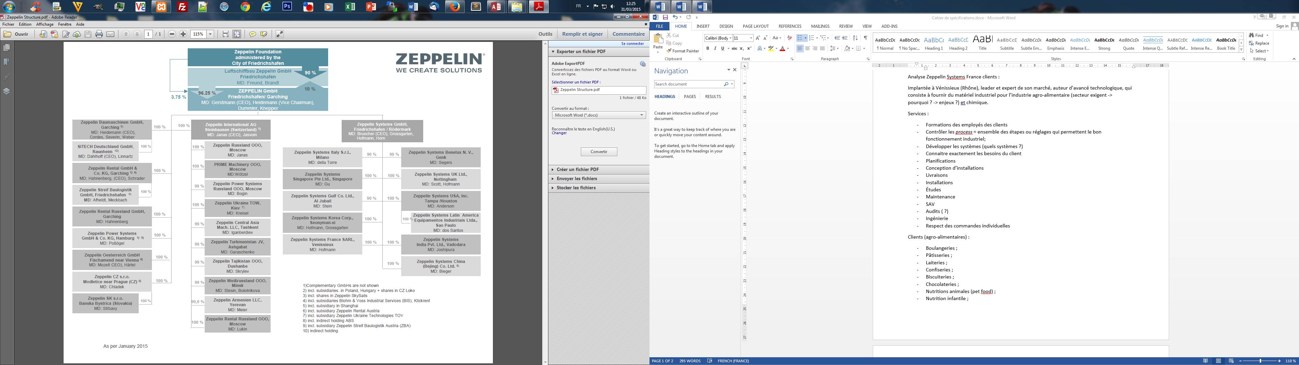

Figure 1- ZEPPELIN Group - Structure

Implantée à Vénissieux en France, la société est leader et expert de son marché, et auteure d’avancée technologique dans le secteur de l’industrie agro-alimentaire et chimique. En effet son activité principale consiste à fournir du matériel industriel à ses clients suite à des études de projets, la mise en place de négoces, puis viennent les phases d’installations et de services après-vente.

### Clients de Zeppelin Systems France

Boulangeries, Pâtisseries, Laiteries, Confiseries, Biscuiteries, Chocolateries, Nutritions animales, Nutrition infantile, Traiteurs, Aromates, Plats préparés, Sucreries, Premix, techniciens et ingénieurs de procédés.

### Services proposés

De manière générale :

* Connaitre exactement les besoins du client,
* Contrôler les *process* : Ensemble des étapes ou réglages qui permettent le bon fonctionnement industriel,
* Développer les systèmes déjà existant.

D’où les services proposés par Zeppelin Systems France :

* Respect des commandes individuelles
* Études et planifications
* Livraisons
* Ingénierie et installations
* SAV : Formations des employés des clients, Maintenance
* Audits

## Le projet

### Description

Le projet s’inscrit dans le cadre la refonte sur Web de l’applicatif Sigma, l’existant sous Access.

Le site à venir devra permettre aux employés de Zeppelin Systems France d’effectuer des gestions de devis entre clients et fournisseurs, en passant par toutes les étapes intermédiaires de création d’affaire, création de devis, commandes fournisseurs, confirmations de commandes, livraisons et facturations, en intégrant à cela des études de rentabilité par affaire.

### Problématique et enjeux

Ce projet vient répondre à l’émergence de nouveaux besoins au sein de la société Zeppelin Systems France tels que ceux définit ci-dessous :

* Accessibilité et mobilité, ainsi l’utilisateur pourra y accéder de n’importe où et sur un grand nombre de machines,
* Rapidité et automatisation de certaines tâches afin de gagner en productivité,
* Correction de bugs de l’existant et apport de nouvelles fonctionnalités.

En particulier, Zeppelin Systems France souhaite pouvoir maintenant déterminer la rentabilité de ses projets de négoces, et ce de manière à diminuer les pertes financières et produire plus de gains.

### Objectif du document

L’objectif de ce document est de dresser un portrait général de la future plateforme Web souhaitée par Zeppelin Systems France SARL afin de guider l’équipe de développement dans la rédaction des spécifications fonctionnelles et l’implémentation de celle-ci et de toute autre amélioration future.

### Domaine du site internet

L’application SIGMA de type BackOffice sera développée en HTML5, CSS3, Javascript6 et reposera sur le framework PHP Zend2 mettant en œuvre une architecture MVC.

# Description générale

## Introduction

### Sigma v2.0

La nouvelle application s’intitulera « Sigma v2.0 », en référence à sa version sous Access intitulée « Sigma ».

### Langues

L’application sera bilingue anglais-français.

### Type d’application

Sigma v2.0 sera un site web de type portail d’entreprise.

### Support d’utilisation

Sigma v2.0 devra être disponible sur PC ainsi que sur appareils mobiles dotés d’une connexion à Internet.

### Compatibilité navigateur

L’applicatif sera compatible avec les versions récentes des navigateurs Firefox et Chrome.

### Hébergement

L’applicatif sera hébergé sur les serveurs de Zeppelin Systems France.

### Profils utilisateurs

Les employés Zeppelin Systems France seront tous enregistrés en base de données par un administrateur. Ils auront tous accès à l’ensemble de l’application une fois identifiés mais seront privés de certains droits dont seul l’administrateur sera doté, tels que la création des profils, et la gestion du contenu des tables administrables.

## Arborescence

### Sigma v1.0

Dans la première version de Sigma, les modules étaient présentés de la manière suivante :

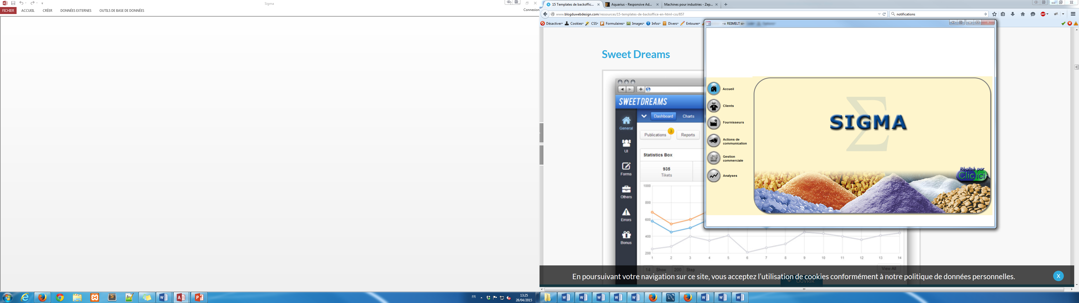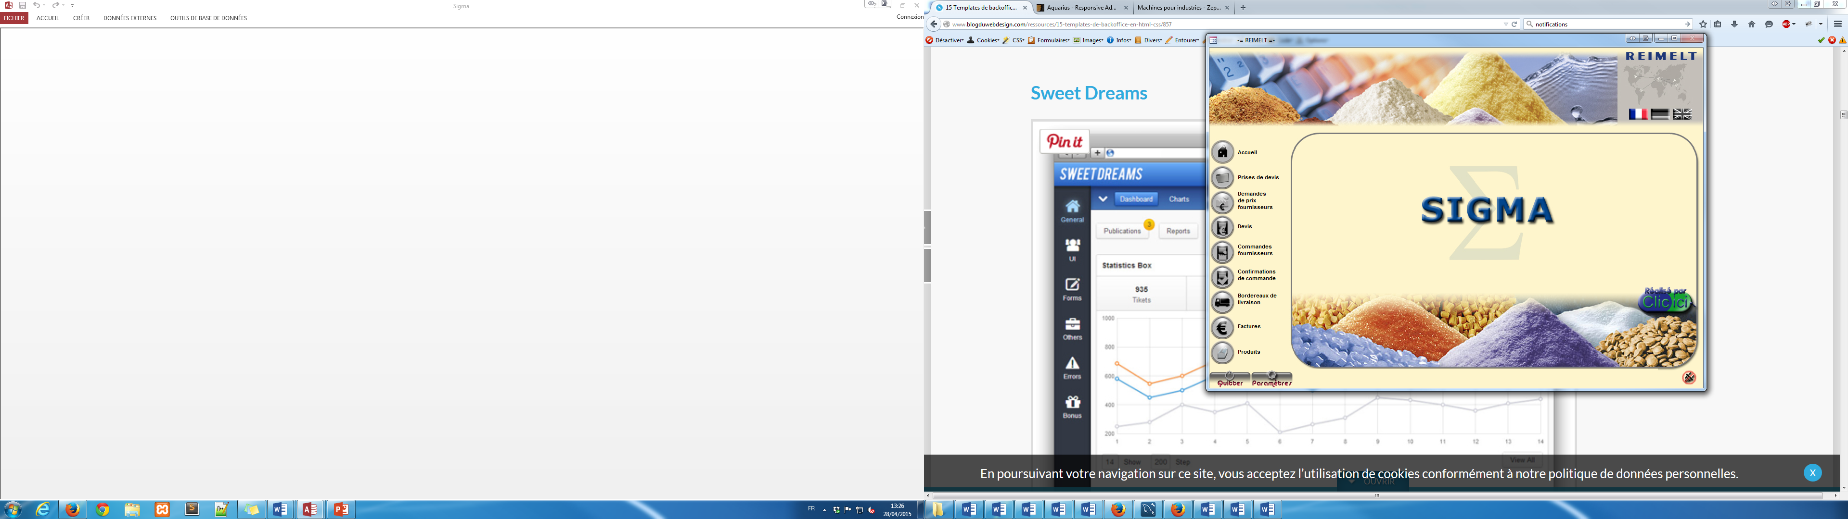

Ajout

Modification

Suppression

Recherche

### Sigma v2.0

Dans la nouvelle version de Sigma, une réorganisation des modules sera mise en place. Les modules suivants seront définis :

* Relations commerciales
  + Clients
  + Forurnisseurs
* Gestion commerciale :
  + Section « Produits » retirée
  + Section « Demandes de prix » retirée
* Ressources commerciales
  + Produits
  + Fiches d’heures
* Analyses

Le module « Actions de communication » ne sera pas implémenté.

La navigation dans le site respectera l’organisation des modules.

## Interface générale

Le site se présentera globalement de la manière suivante, après connexion de l’utilisateur :

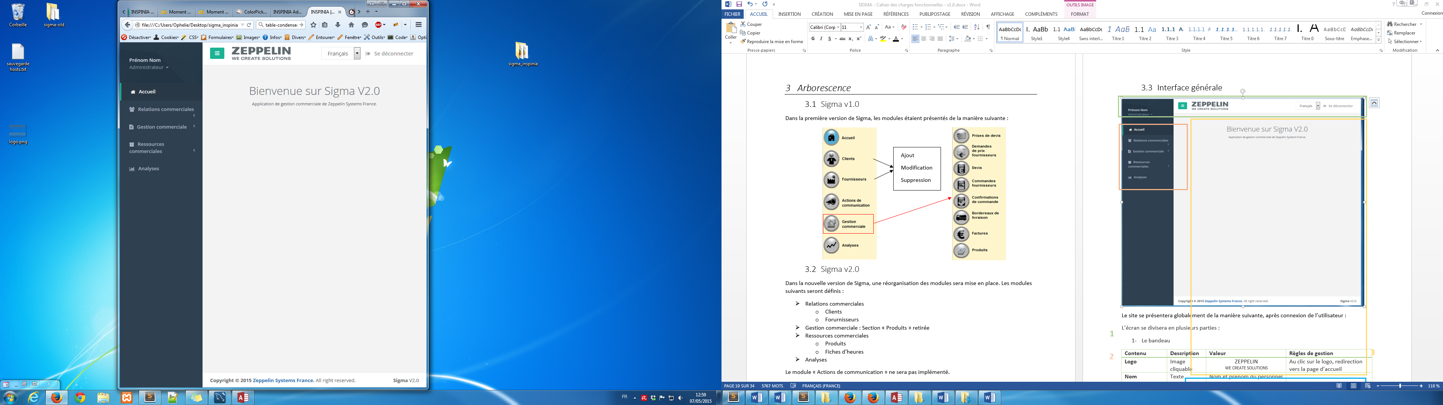

**1**

**3**

**2**

**4**

L’écran se divisera en plusieurs parties :

1. Le bandeau

|  |  |  |  |
| --- | --- | --- | --- |
| Contenu | Description | Valeur | Règles de gestion |
| Logo | Image cliquable | C:\Users\Ophelie\Desktop\sigma_inspinia\img\logo.png | Au clic sur le logo, redirection vers la page d’accueil. |
| Choix de la langue | Liste déroulante | Français, Anglais | Au changement de la langue, actualisation de la page avec le langage choisi. |
| Lien de déconnexion | Lien cliquable |  | Au clic sur le lien, redirection de l’utilisateur sur la page de login. |

1. La navigation

|  |  |  |  |
| --- | --- | --- | --- |
| Contenu | Description | Valeur | Règles de gestion |
| Nom et prénom de l’utilisateur logué + Intitulé profile | Texte cliquable |  | Au clic, apparition du menu de gestion de profil et de déconnexion. |
| Navigation en liens | Icône + intitulé menu pour chaque menu |  | Au clic sur un menu déroulant, affichage du sous menu. Sinon, redirection vers la page demandée. |

1. Le corps

Le corps contiendra les modules de l’application.

|  |  |  |  |
| --- | --- | --- | --- |
| Contenu | Description | Valeur | Règles de gestion |
| Navigation | Texte | Définie par l’application |  |
| Modules | Applicatif |  |  |

1. Le footer

|  |  |  |  |
| --- | --- | --- | --- |
| Contenu | Description | Valeur | Règles de gestion |
| Mentions légales | Texte + lien hypertexte | Copyright 2015 © ZEPPELIN SYSTEMS FRANCE. Tous droits réservés. | Au clic sur le lien, retour sur l’accueil du site. |
| Version du site | Texte | Sigma V2.0 |  |

## Charte graphique

Le site reprendra les couleurs du site officiel Zeppelin Systems France :

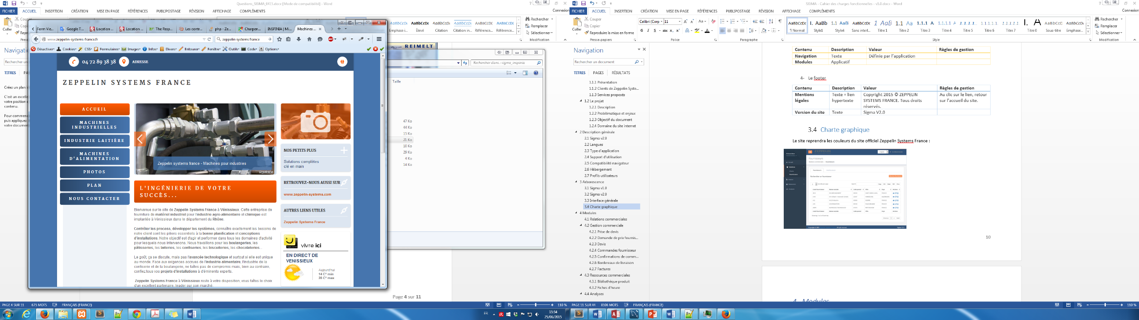

Image 1 - Site officiel de Zeppelin Systems France

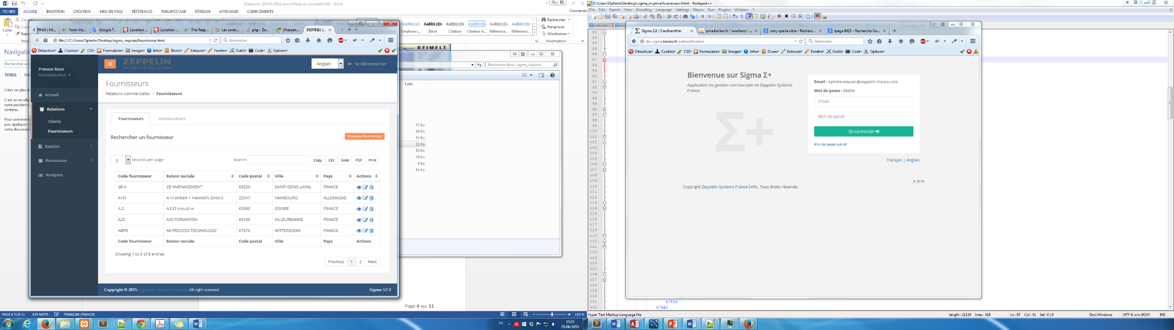

Image 2 - Sigma v2.0

## Modules

### Relations commerciales

Zeppelin Systems France entretient deux types de relations commerciales : **Clients** et **Fournisseurs**.

Ce module permettra la gestion de ces relations en fournissant les actions d’ajout, de modification et de suppression, ainsi que de recherche par critères, de manière à effectuer des listings imprimables. Les deux types de relations se définissent également par un ensemble d’interlocuteurs qui seront gérables de la même manière et qui seront utiles lors des étapes de gestion commerciale.

### Gestion commerciale

La gestion commerciale concerne tout le processus de création d’affaire, établissements de devis, commandes fournisseurs, confirmations de commandes, établissements de bons de livraisons et factures que constitue la mise en place et la gestion des négoces de Zeppelin Systems France.

#### Affaire

Le menu Affaire remplace le module de Prise de devis et centralise ses informations et actions possibles à partir d’une prise de devis. Il reprend la fonctionnalité d’ajout de lignes de prise de devis et de saisie de budgets. Il permet de générer un suivi de budget de l’affaire automatiquement. Il est désormais possible de créer un devis, une commande, une facture… sans passer par la recherche de la prise de devis préalablement à chaque fois, et d’accéder au document hébergé sur le serveur depuis le site. Il est aussi possible de faire un suivi de l’affaire par étape et état. Enfin, l’utilisateur peut consulter la liste des achats par poste de l’affaire.

Les anciennes affaires, prises de devis créées avant 2016, ne possédant pas les mêmes caractéristiques que les nouvelles affaires et de ce fait ne pouvant être sujettes aux mêmes études, ne peuvent donc pas être importées de la même manière. Afin de tenir compte du CA de ces affaires dans les analyses de rentabilité de Zeppelin sur les années antérieures à 2016, Sigma intègre la possibilité de saisir ces affaires et de renseigner leur CA qui sera alors pris en compte dans le calcul de rentabilité.

#### Demande de prix fournisseur

Ce menu permettait théoriquement de créer des demandes de prix sur une liste de produits à un fournisseur. Dans la pratique, il est peu utilisé : ces demandes sont effectuées par téléphone par un employé Zeppelin qui modifie le prix directement dans l'affaire, et non dans la bibliothèque de produits. Ainsi, ce menu ne sera pas implémenté.

#### Devis

Ce menu permet de générer des devis exportables au format PDF. Il peut être généré suivant les informations présentes dans l'affaire. Il est possible de créer plusieurs devis par affaire, chacun possédant un numéro de version. Il peut arriver qu'un devis ainsi créé soit plus complet que l'affaire, ainsi l'utilisateur pourra « rétablir le devis sur l'affaire », c'est-à-dire mettre à jour les lignes de l'affaire en fonction des lignes du devis. Ceci évitera à l'utilisateur de rentrer 2 fois les informations, et en cas de devis multiple, de mettre à jour rapidement l'affaire en fonction du devis signé par le client. Ce menu permet également d'établir la « Liste des devis ».

#### Commandes fournisseur

Ce menu permet de créer des commandes fournisseurs exportables au format PDF. Elles peuvent être générées suivant les informations présentes dans l'affaire. Les commandes ainsi générées peuvent aussi être envoyées par email au fournisseur. Enfin, ce menu permet également d’obtenir la Liste des commandes par client ou fournisseur.

#### Confirmations de commande

Permet de générer des confirmations de commande client exportable au format PDF. Ce document récapitule l'ensemble d'une commande fournisseur.

#### Bordereaux de livraison

Permet de générer des bordereaux de livraison exportables au format PDF. Ce document récapitule l'ensemble d'une ou plusieurs livraisons client.

#### Factures

Permet de générer des factures client exportables au format PDF et d'obtenir la liste des factures de vente selon critères sur un exercice.

### Ressources commerciales

#### Bibliothèque produit

La bibliothèque de produits contient une partie des produits que Zeppelin propose à ses clients. La majorité d’entre eux proviennent de sa maison mère et sont des importations des bibliothèques que celle-ci lui transmet. Sigma permet aussi l’ajout, la modification et la suppression d’autres produits.

#### Fiches d’heure

Ce menu ajoute une nouvelle fonctionnalité à l’applicatif existant puisqu’il permet de constituer des fiches de temps passés en ligne, afin d’optimiser l’évaluation de leur rentabilité sur une affaire à ce poste et de le prendre en compte dans la rentabilité générale d’un projet. En effet, dans un premier temps l’utilisateur peut enregistrer les temps prévus, puis les temps réels afin de comparer directement la marge. Les fiches d’heures ainsi créées pourront être exportées au format Excel.

### Analyses

#### Sigma v1.0

Le module d’Analyses se compose de listes générées ou calculées par l’applicatif Sigma v1.0 sur une période ou un exercice donné :

|  |  |
| --- | --- |
| * Liste des factures de vente * Liste des offres * Liste des commandes * Liste des commandes par client * Liste des suivis de budget * Liste des règlements | * Liste des projets perdus * Liste des achats et rentabilité par affaire * Liste des achats par fournisseur * Liste des achats par client * Liste des produits par fournisseurs |

#### Sigma v2.0

Sigma v2.0 instaurera une nouvelle organisation de ces listes.

##### Liste des affaires

Entre autres, selon critères :

* Liste des projets perdus.

##### Liste des commandes

Cette liste permettra de retrouver les listes suivantes encore une fois à partir de filtres et de critères de recherche :

* Liste des commandes
* Liste des commandes par clients

##### Liste des achats

La liste des achats pouvant globalement générer les listes suivantes en fonction des paramètres de filtrage et de recherche fournis par l’utilisateur :

* Liste des achats par fournisseur
* Liste des achats par client
* Liste des achats et rentabilité par affaire
* Nouvelle liste : Liste des achats facturés à Zeppelin par poste par affaire.

##### Liste des factures

* Liste des factures de vente,
* Nouvelle liste : Liste des factures échues (= dont l’échéance a été dépassée).

##### Autres listes

Les listes suivantes resteront inchangées (ou presque) :

* *Liste des offres* sera renommée en *Liste des devis,*
* Liste des suivis de budget : retourne une liste filtrable d’affaires ayant un suivi de budget actif et correspondant à la durée donnée.
* Liste des règlements,
* Liste des produits par fournisseur.

# *Module de relations commerciales*

Ce module permet la gestion des relations commerciales : clients, fournisseurs et leurs interlocuteurs respectifs. La totalité des fonctionnalités de ce module devra être accessible sur mobiles.

## Clients

### Description

Ce module se composera de deux onglets : « Clients » et « Interlocuteurs ». Les deux permettront de faire des listings de clients ou d’interlocuteurs clients, ainsi que leur gestion, et sont indépendants l’un de l’autre.

### Écrans du module

Image 3 - Écran de recherche et listing client

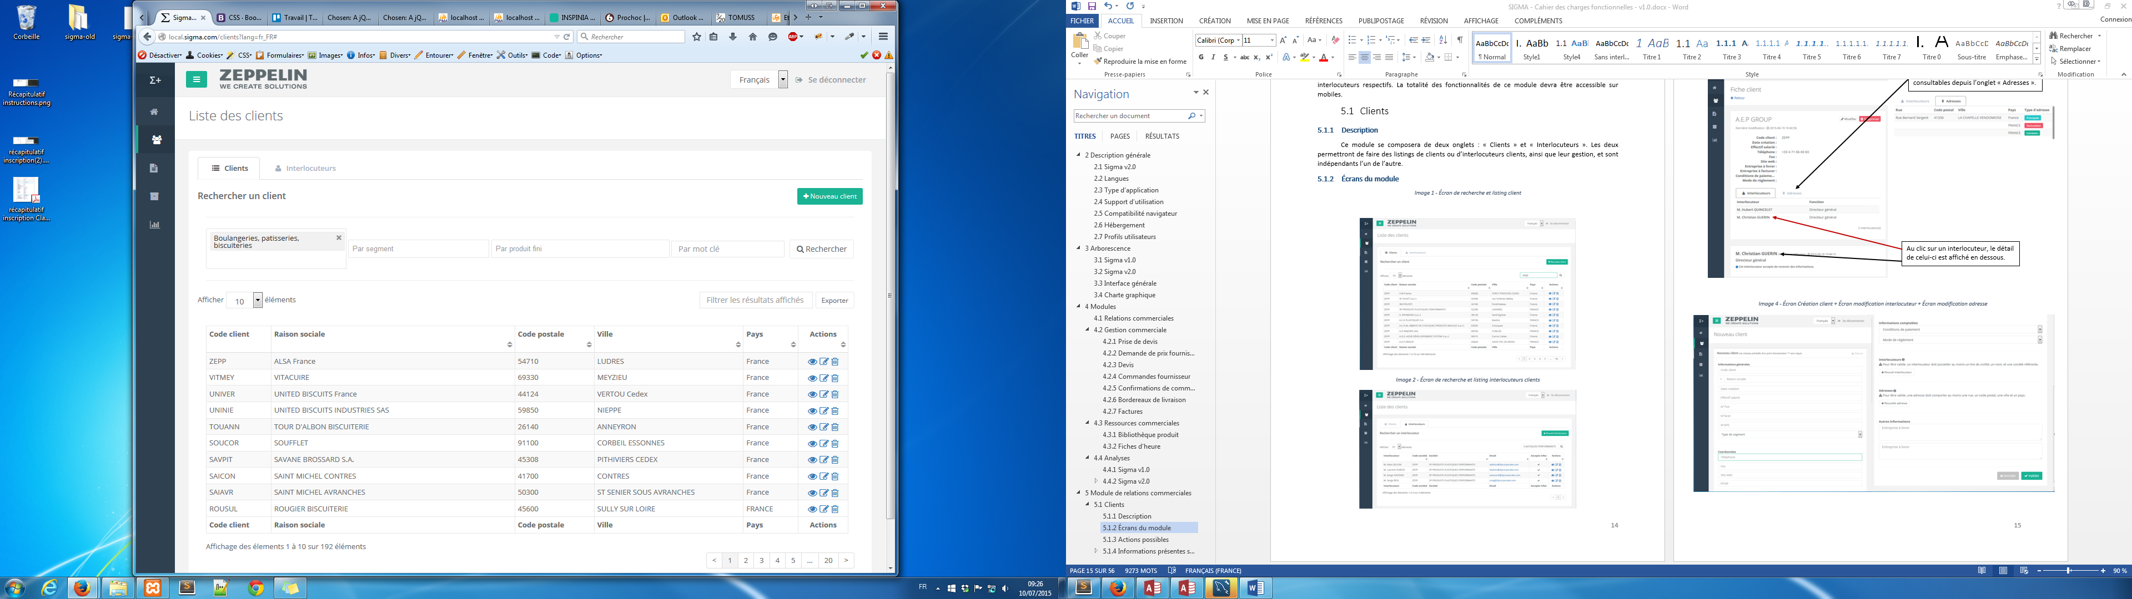

Cet écran permet de rechercher un client par types de segments, par segments, par produits finis et/ou par mot clé. Les résultats obtenus peuvent ensuite être filtrés, triés par colonne et exportés.

Image 4 - Écran de recherche et listing interlocuteurs clients

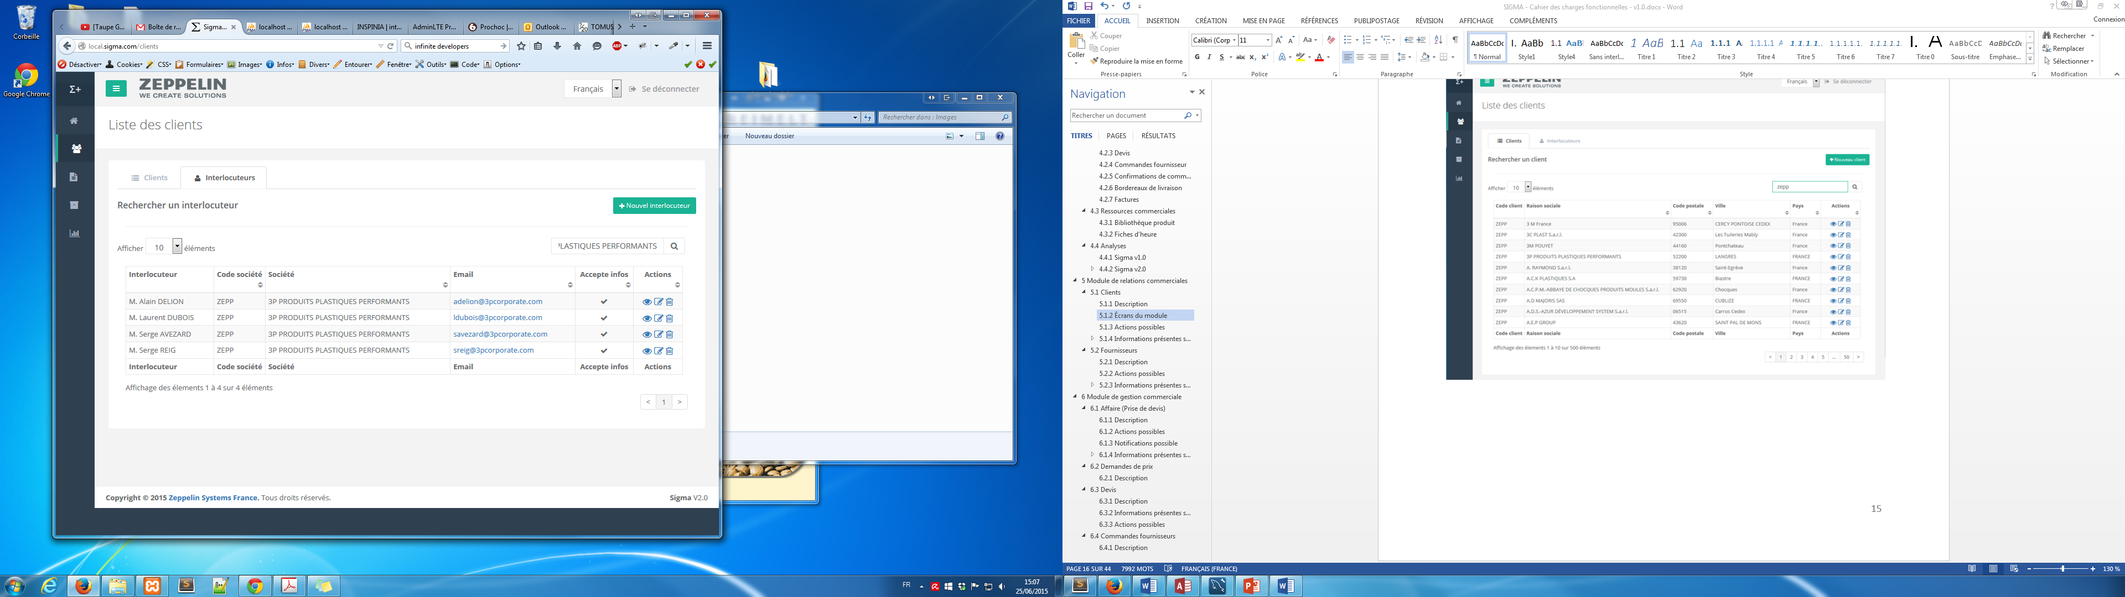

Cet écran permet de rechercher des interlocuteurs par mot clé.

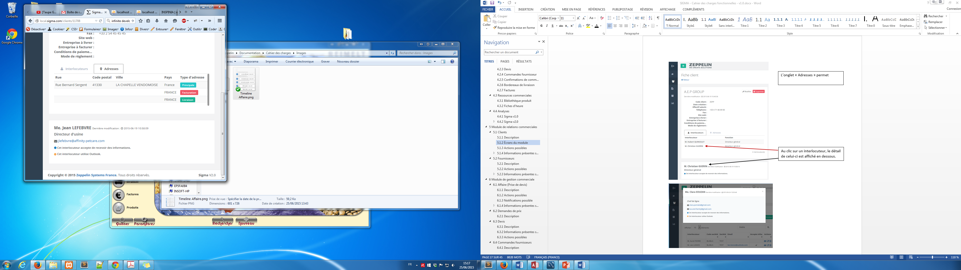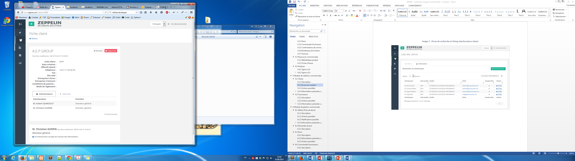Image 5 - Écran de consultation d'un client

Les adresses et leur type seront consultables depuis l’onglet « Adresses ».

Au clic sur un interlocuteur, le détail de celui-ci est affiché en dessous.

Image 6 - Écran Création client + Écran modification interlocuteur + Écran modification adresse

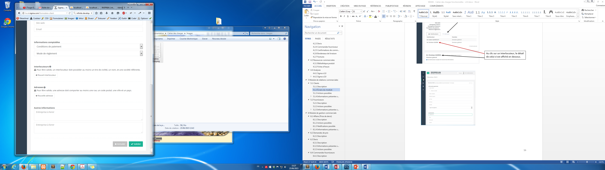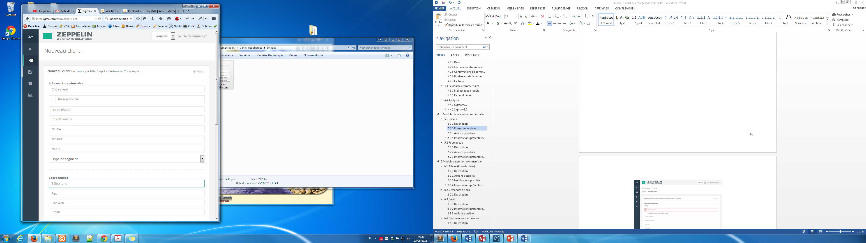

### Actions possibles

|  |  |
| --- | --- |
| Actions | Commentaires |
| Ecran Recherche & Listing Client | |
| Recherche client | Permet d’établir un listing de clients exportable. Selon critères : Par types de segment, par segments, par produits finis et par mot clé. Résultat filtrable après recherche sur les champs affichés (code client, raison sociale, adresse) puis exportable. |
| Recherche interlocuteur | Permet d’établir un listing d’interlocuteur via recherche. |
| Bouton « Nouveau client » | Crée un client depuis un formulaire puis redirige l’utilisateur sur l’écran de consultation du client. |
| Liste d’achats par client | Générée à la demande à partir du listing de client. Exportable. |
| Ecran Consultation client | |
| Bouton « Modifier client » | Modification du client. |
| Bouton « Supprimer client » | Supprime l’ensemble des informations relatives au client (interlocuteurs, adresses,…), mais pas les affaires, devis,... |
| Bouton « Nouvelle affaire » | Crée une nouvelle affaire pour le client. |
| Lien « Achats du client sur l’exercice courant » | Redirige vers la liste des achats passés par ce client, triée par affaire et centre de profit. Cf. [8. Analyses](#_Analyses) |
| Lien « Commandes du client pour l’exercice courant » | Redirige vers la liste des commandes passées par ce client, triée par affaire et centre de profit. Cf. [8. Analyses](#_Analyses) |
| Envoyer un email au client | Envoi d’un email au client si l’email est renseigné. |
| Envoyer un email à un interlocuteur | Envoi d’un email à un interlocuteur si l’email est renseigné. |
| Exporter fiche client | Exportation de la fiche client au format **CSV**. Toutes les informations générales, le détail de chaque interlocuteur, les adresses. Pas les affaires. |

### Informations présentes sur les écrans

#### Informations générales

|  |  |  |  |
| --- | --- | --- | --- |
| Informations | Type | Facultatif | Règle de gestion |
| *Ecran recherche & listing: critères de recherche - Mobile* | | | |
| Code client | Texte |  | Code du client |
| Raison sociale | Texte |  | Raison sociale |
| Code postal | Texte |  | Code postal de l’adresse principale |
| Ville | Texte |  | Ville de l’adresse principale |
| Pays | Texte |  | Pays de l’adresse principale |
| Type de segment | Choix |  | Permet de filtrer les clients par type de segment |
| Segment | Choix |  | Dépend du type de segment. |
| Produits finis | Choix |  | Dépend du segment. |

|  |  |  |  |
| --- | --- | --- | --- |
| *Ecran d’ajout – Mobile* | | | |
| Code client | Texte | Oui | Code client |
| Raison sociale | Texte | Non | Raison social du client |
| Date création entreprise | Date | Oui | Date de création de l’entreprise |
| Date création fiche/dernière modification | Date | Non | Date de création ou modification fiche client - Automatique |
| Effectif salarié | Numérique | Oui | Nombre de salarié de la société cliente |
| Site web | Url | Oui | Adresse du site web du client |
| Téléphone | Texte | Oui | Téléphone du client |
| Fax | Texte | Oui | Fax du client |
| Email | Email | Oui | Email du client |
| Adresses | Adresse | Oui |  |
| Conditions de règlement | Texte | Oui | Conditions de règlement du client |
| Mode de règlement | Texte | Oui | Mode de règlement du client |
| Entreprise à livrer | Texte | Oui |  |
| Entreprise à facturer | Texte | Oui |  |
| Numéro TVA | Texte | Oui |  |
| Numéro Siret | Texte | Oui |  |
| Numéro APE | Texte | Oui |  |
| Type de segment | Texte | Oui |  |
| Segments | Texte | Oui | Segments, activités du client. Plusieurs sont possibles. |
| Produits finis du segment | Texte | Oui | Produits finis liés aux activités du client. Plusieurs sont possibles. |
| Interlocuteurs | Interlocuteur | Oui | Interlocuteurs du client |

|  |  |  |  |
| --- | --- | --- | --- |
| *Ecran modification – Mobile* | | | |
| Date création entreprise | Date | Oui | Date de création de l’entreprise |
| Effectif salarié | Numérique | Oui | Nombre de salarié de la société cliente |
| Site web | Url | Oui | Adresse du site web du client |
| Téléphone | Texte | Oui | Téléphone du client |
| Fax | Texte | Oui | Fax du client |
| Email | Email | Oui | Email du client |
| Conditions de règlement | Texte | Oui | Conditions de règlement du client |
| Mode de règlement | Texte | Oui | Mode de règlement du client |
| Entreprise à livrer | Texte | Oui |  |
| Entreprise à facturer | Texte | Oui |  |
| Numéro TVA | Texte | Oui |  |
| Numéro Siret | Texte | Oui |  |
| Numéro APE | Texte | Oui |  |
| Type de segment | Texte | Oui |  |
| Segments | Texte | Oui | Activités du client |
| Produits finis du segment | Texte | Oui | Produits finis liés aux activités du client |

|  |  |  |  |
| --- | --- | --- | --- |
| *Ecran consultation – Mobile* | | | |
| Code client | Texte | Non | Code client généré |
| Raison sociale | Texte | Non | Raison social du client |
| Date création entreprise | Date | Oui | Date de création de l’entreprise |
| Date dernière modification | Date | Non | Date de création ou modification fiche client |
| Effectif salarié | Numérique | Oui | Nombre de salarié de la société cliente |
| Site web | Url | Oui | Adresse du site web du client |
| Téléphone | Texte | Oui | Téléphone du client |
| Fax | Texte | Oui | Fax du client |
| Email | Email | Oui | Email du client |
| Conditions de règlement | Texte | Oui | Conditions de règlement du client |
| Mode de règlement | Texte | Oui | Mode de règlement du client |
| Numéro TVA | Texte | Oui |  |
| Numéro Siret | Texte | Oui |  |
| Numéro APE | Texte | Oui |  |
| Type de segment | Texte | Oui |  |
| Segments | Texte | Oui | Segments, activités du client. Plusieurs sont possibles. |
| Produits finis du segment | Texte | Oui | Produits finis liés aux activités du client. Plusieurs sont possibles. |
| Interlocuteurs | Interlocuteur | Oui | Tableau d’interlocuteurs |
| Affaires | Affaire | Oui | Tableau d’affaires |
| Adresses | Adresse | Oui | Tableau d’adresses |

#### Tableau d’interlocuteurs

|  |  |  |  |
| --- | --- | --- | --- |
| Informations | Type | Facultatif | Règle de gestion |
| *Ecran d’ajout = Ecran modification = Ecran consultation* | | | |
| Civilité | Texte | Non |  |
| Nom | Texte | Non |  |
| Prénom | Texte | Oui |  |
| Fonction | Texte | Oui |  |
| Téléphone | Téléphone | Oui |  |
| Portable | Téléphone | Oui |  |
| Fax | Fax | Oui |  |
| Email | Email | Oui |  |
| Email2 | Email | Oui |  |
| Présent dans carnet adresse Outlook | Oui/Non | Non | Par défaut Non |
| Accepte de recevoir des informations | Oui/Non | Non | Par défaut Oui |

|  |  |  |  |
| --- | --- | --- | --- |
| *Ecran listing (cf . Image 3 : Écran de consultation client)* | | | |
| Civilité Prénom Nom | Texte | Non |  |
| Fonction | Texte | Oui |  |
| Numéro de téléphone portable | Texte | Oui |  |

|  |  |  |  |
| --- | --- | --- | --- |
| *Ecran impression-exportation interlocuteurs* | | | |
| Toutes les informations |  |  |  |

#### Tableau d’adresses

Les adresses ont toutes au moins un type parmi les suivants : livraison, facturation, postale, principale.



Le type détermine la liste des adresses disponibles lors de l’édition de documents. *Par exemple : A l’édition d’une facture, l’utilisateur pourra choisir l’adresse du client parmi ses adresses de facturation.*

#### Tableau d’affaires

|  |  |  |  |
| --- | --- | --- | --- |
| Informations | Type | Facultatif | Règle de gestion |
| Coda affaire | Texte | Oui |  |
| Nom affaire | Texte | Oui | Désignation de l’affaire |
| Etat de l’affaire | Texte | Non | Généralement : « Terminé » ou tout autre état correspondant à « En cours » |
| Chargé d’affaire | Texte | Non | Nom et prénom |
| Date création affaire |  |  |  |

## Fournisseurs

### Description

Ce module se compose de deux onglets : « Fournisseurs » et « Interlocuteurs ». Les deux listent l’ensemble des fournisseurs ou des interlocuteurs fournisseurs, indépendamment l’un de l’autre. Le premier permet de gérer les clients et le second notamment de créer des listings exportables et imprimables d’interlocuteurs afin d’effectuer des mailings.

### Écrans du module

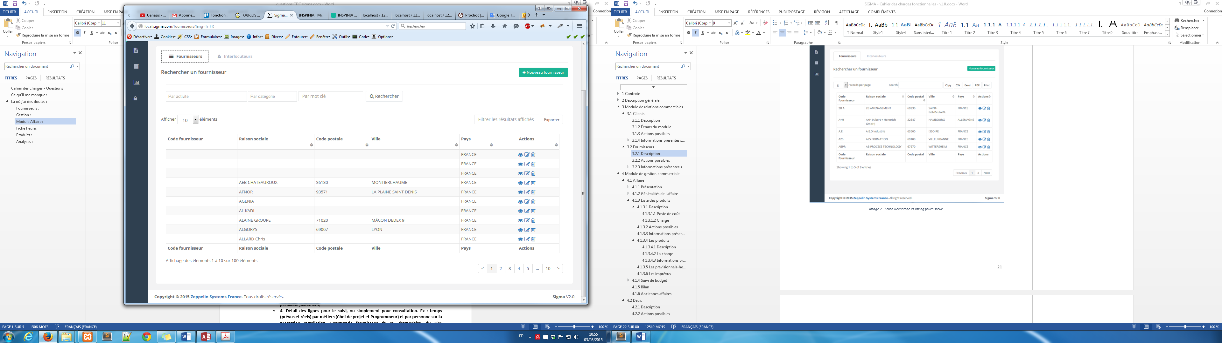

Image 7 - Écran Recherche et listing fournisseur

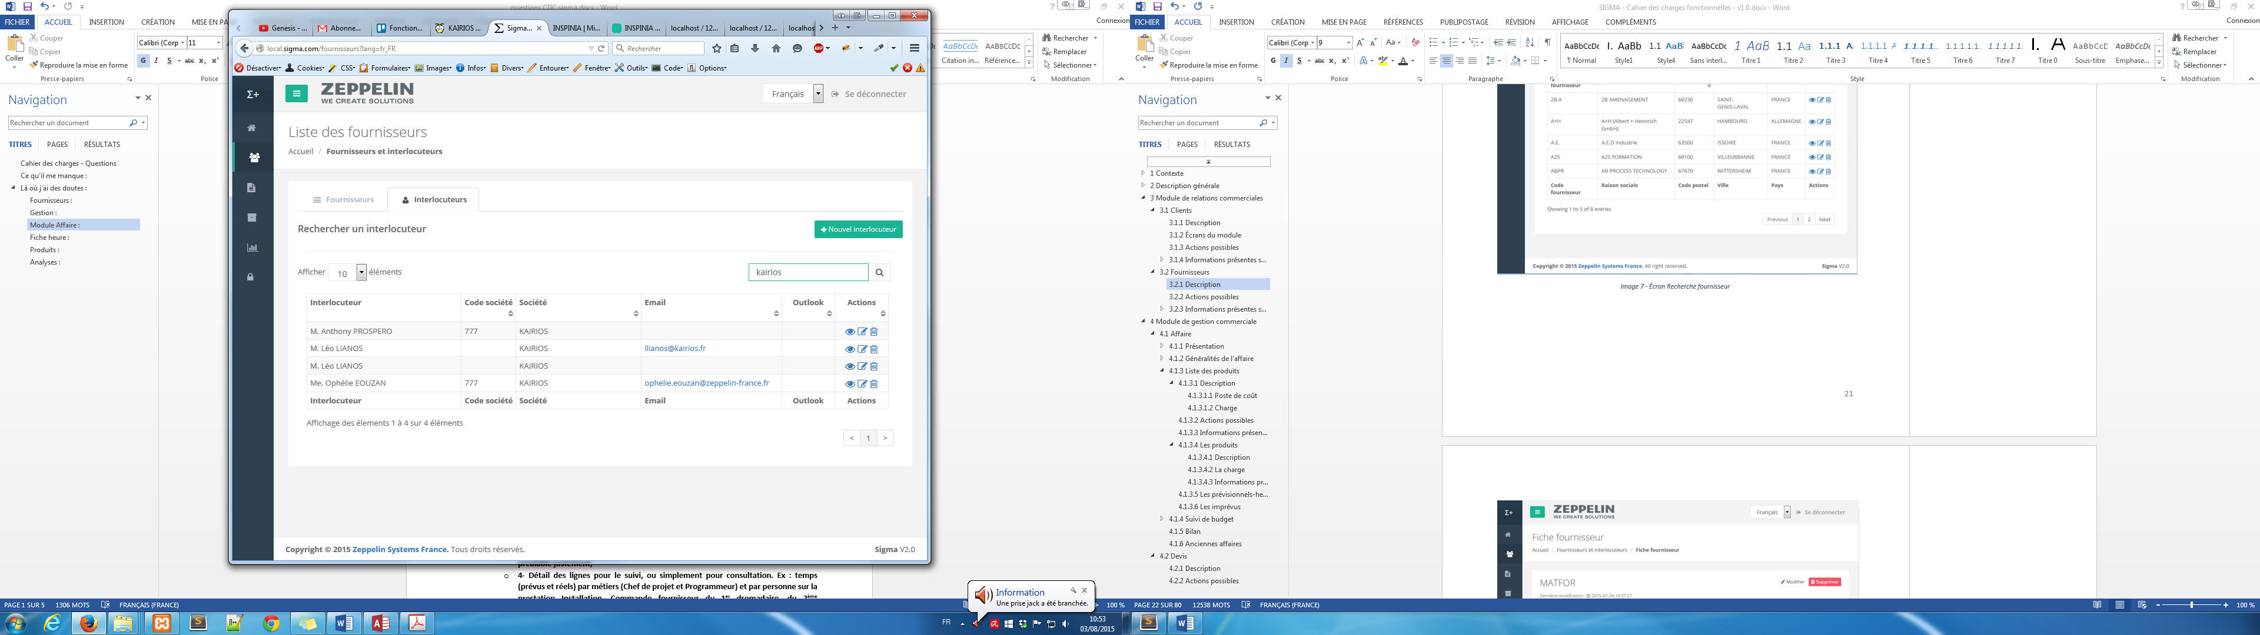

Image 8 - Écran recherche et listing interlocuteur fournisseur

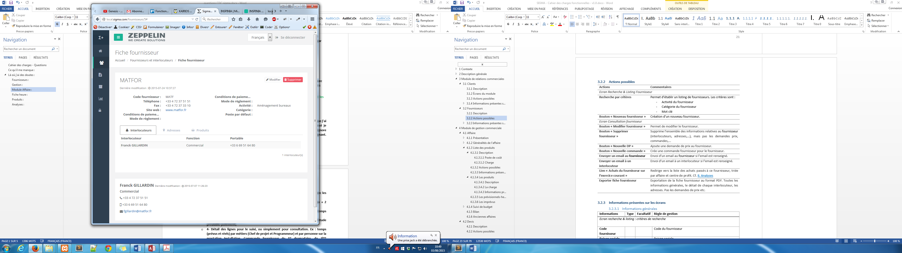

Image 9 - Écran de consultation d'un fournisseur

### Actions possibles

|  |  |
| --- | --- |
| Actions | Commentaires |
| Ecran Recherche & Listing Fournisseur | |
| Recherche par critères | Permet d’établir un listing de fournisseurs. Les critères sont :   * Activité du fournisseur * Catégorie du fournisseur * Mot clé |
| Bouton « Nouveau fournisseur » | Création d’un nouveau fournisseur. |
| Ecran Consultation fournisseur | |
| Bouton « Modifier fournisseur » | Permet de modifier le fournisseur. |
| Bouton « Supprimer fournisseur » | Supprime l’ensemble des informations relatives au fournisseur (interlocuteurs, adresses,…), mais pas les demandes prix, commandes,... |
| Bouton « Nouvelle commande » | Crée une commande fournisseur pour le fournisseur. |
| Bouton « Nouveau produit » | Redirection vers le formulaire de création d’une produit. |
| Envoyer un email au fournisseur | Envoi d’un email au fournisseur si l’email est renseigné. |
| Envoyer un email à un interlocuteur | Envoi d’un email à un interlocuteur si l’email est renseigné. |
| Lien « Achats du fournisseur sur l’exercice courant » | Redirige vers la liste des achats passés à ce fournisseur, triée par affaire et centre de profit. Cf. [8. Analyses](#_Analyses) |
| Exporter fiche fournisseur | Exportation de la fiche fournisseur au format PDF. Toutes les informations générales, le détail de chaque interlocuteur, les adresses. Pas les demandes de prix etc. |

### Informations présentes sur les écrans

#### Informations générales

|  |  |  |  |
| --- | --- | --- | --- |
| Informations | Type | Facultatif | Règle de gestion |
| *Ecran recherche & listing : critères de recherche* | | | |
| Code fournisseur | Texte |  | Code du fournisseur |
| Raison sociale | Texte |  | Raison sociale |
| Code postal | Texte |  |  |
| Ville | Texte |  |  |
| Pays | Texte |  | Pays |
| Activité | Choix |  | Permet de rechercher les fournisseurs selon l’activité. |
| Catégorie | Choix |  | Permet de rechercher les fournisseurs selon la catégorie. |

|  |  |  |  |
| --- | --- | --- | --- |
| *Formulaire ajout et modification* | | | |
| Code fournisseur | Texte | Non | Code fournisseur |
| Reference client Zeppelin | Texte | Oui | Code donné par le fournisseur à Zeppelin. |
| Raison sociale | Texte | Non | Raison social du fournisseur |
| Activité | Texte | Oui | Service ou type de produit proposé par le fournisseur. |
| Catégorie | Texte | Oui | Classification du fournisseur par Zeppelin |
| Site web | Url | Oui | Adresse du site web du fournisseur |
| Téléphone | Texte | Oui | Téléphone du fournisseur |
| Fax | Texte | Oui | Fax du fournisseur |
| Email | Email | Oui | Email du fournisseur |
| Conditions de règlement | Texte | Oui | Conditions de règlement du fournisseur |
| Mode de règlement | Texte | Oui | Mode de règlement du fournisseur |
| Numéro TVA | Texte | Oui |  |
| Numéro Siret | Texte | Oui |  |
| Numéro APE | Texte | Oui |  |

|  |  |  |  |
| --- | --- | --- | --- |
| *Ecran consultation* | | | |
| Code fournisseur | Texte | Non | Code fournisseur |
| Reference client | Texte | Oui | Code donné par le fournisseur à Zeppelin. |
| Raison sociale | Texte | Non | Raison social du fournisseur |
| Activité | Texte | Oui | Service ou type de produit proposé par le fournisseur. |
| Catégorie | Texte | Oui | Classification du fournisseur par Zeppelin. |
| Date création fiche/dernière modification | Date | Non | Date de création ou modification fiche fournisseur - Automatique |
| Site web | Url | Oui | Adresse du site web du fournisseur |
| Téléphone | Texte | Oui | Téléphone du fournisseur |
| Fax | Texte | Oui | Fax du fournisseur |
| Email | Email | Oui | Email du fournisseur |
| Conditions de règlement | Texte | Oui | Conditions de règlement du fournisseur |
| Mode de règlement | Texte | Oui | Mode de règlement du fournisseur |
| Numéro TVA | Texte | Oui |  |
| Numéro Siret | Texte | Oui |  |
| Numéro APE | Texte | Oui |  |
| Adresses |  | Oui | Tableau d’adresses |
| Interlocuteurs |  | Oui | Tableau d’interlocuteurs |
| Produits |  | Oui | Tableau de produits |
| Commandes fournisseur |  | Oui | Tableau de commandes fournisseurs |

#### Informations interlocuteurs

Même chose que pour les [clients](#_Informations_interlocuteurs), avec les champs « Accepte infos » et « Email 2 » en moins.

#### Informations adresses

Même chose que pour les adresses [clients](#_Informations_affaires).

#### Informations produits

|  |  |  |  |
| --- | --- | --- | --- |
| Informations | Type | Facultatif | Règle de gestion |
| *Ecran d’ajout = Ecran modification + Ecran impression-exportation : Cf* [*7.1 Bibliothèques produits*](#_Bibliothèques_produit) | | | |
| *Ecran listing* | | | |
| Intitulé produit | Texte | Non |  |
| Référence REIMELT | Texte | Oui |  |
| PU vente | Monétaire | Non |  |
| PU achat | Monétaire | Non |  |
| Poids unitaire | Numérique | Oui |  |
| Conditionnement | Texte | Non |  |

Au passage du curseur sur une ligne produit, une info-bulle affichera les potentiels commentaires liés au produit.

#### Informations commandes fournisseurs

|  |  |  |  |
| --- | --- | --- | --- |
| Informations | Type | Facultatif | Règle de gestion |
| *Ecran d’ajout = Ecran modification + Ecran impression-exportation interlocuteur : Cf* [*6.4 Commandes fournisseur*](#_Commandes_fournisseurs) | | | |
| *Ecran listing* | | | |
| Plz | Texte | Oui | Code postal |
| Date commande | Date | Non |  |
| Référence commande client | Texte | Oui |  |
| Chargé d’affaire | Texte | Oui | Prénom Nom |
| Descriptif |  |  |  |
| Centre de profit | Texte | Non |  |
| Montant commande total | Monétaire | Non |  |

# *Module de gestion commerciale*

La gestion commerciale est la fonctionnalité principale de l’application : il doit permettre à ses utilisateurs de créer et suivre une prise de devis ou affaire, ainsi que de générer les différents documents de gestion suivants :

* Demandes de prix fournisseur
* Devis
* Commandes fournisseur
* Confirmations de commande
* Bordereaux de livraison
* Factures

Ces documents de gestion seront exportés en PDF et enregistrés sur le serveur de la société, suivant une architecture de dossier bien spécifique : une affaire a un dossier dédié et dedans se situent les dossiers Devis, Commandes, Factures, etc.

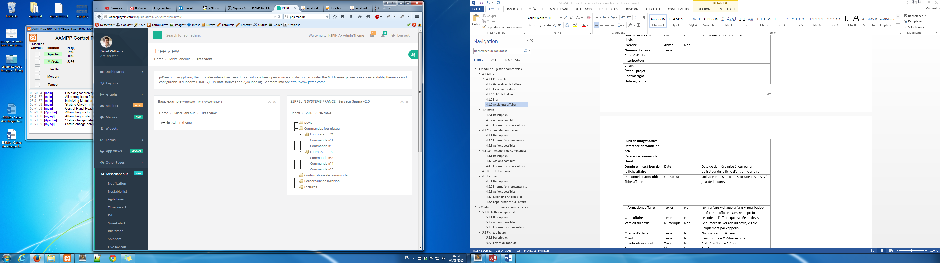

Image 10 - Navigation sur serveur pour une affaire donnée

## Affaire

### Présentation

Le module d’Affaires correspond au module anciennement nommé « Prise de devis ». Il s’agit du cœur du processus de **Gestion commerciale** de Zeppelin, car la génération des différents documents de gestion cités plus haut se fait à partir d’une affaire, à l’exception des devis. Ce module a été repensé pour être tel un tableau de bord d’un projet, suivi de A à Z par l’utilisateur, avec une vision de tous les acteurs et facteurs d’évolution, et l’accès à divers raccourcis vers des points de l’application. L’utilisateur aura donc accès à toutes les informations liées à une affaire directement sur ses écrans : devis, demandes de prix, commandes fournisseurs,… lignes affaire, suivi de budgets et rentabilité affaire.

#### Écrans du module

Ce module permet d’effectuer la :

* Recherche et listing d’affaires en fonction de critères ;
* Consultation d’une affaire, action qui donne accès au « tableau de bord » du projet, et qui permet d’y apporter des modifications. Il est composé des écrans suivants :
  + [Généralités](#_Généralités_de_l’affaire) : cet écran reprend les informations essentielles d’une affaire afin que le consultant en déplacement puisque avoir directement l’information dont il a besoin. Il a notamment accès aux documents de gestion, connait l’état de l’affaire et ses différents acteurs.
  + [Liste des produits](#_Liste_des_produits) : Il s’agit de l’écran détaillant le contenu du devis de l’affaire. Il permet notamment de gérer la liste des produits et prestations proposés au client dans le devis, avec le détail des coûts et montant vente, puis de générer les commandes fournisseurs, confirmations de commande, bons de livraison, factures. Il pourra notamment être renommé en « Détails devis » de l’affaire.
  + [Suivi de budget](#_Suivi_de_budget_2) : Le suivi de budget est un affichage des coûts et montant vente par « postes de coût » qui permet de calculer la rentabilité de l’affaire par ces postes.
  + [Bilan](#_Bilan) : le bilan est un affichage plus synthétique du suivi de budget qui ventile les coûts et montant de vente par « catégorie de postes de coût ».
* Création d’affaires et [d’*anciennes affaires*](#_Anciennes_affaires),
* Consultation des documents présents sur le serveur.

#### Actions possibles

|  |  |
| --- | --- |
| Actions | Commentaires |
| Ecran Recherche et listing Affaire | |
| Bouton « Rechercher » | Permet de trouver une affaire selon :   * Le Code affaire, * Le client, * L’état de l’affaire (cf. [Historique de l’affaire](#_Historique_-_État)) : En cours, perdues, abandonnées, signées, non signées... |
| Bouton « Nouvelle affaire » | Crée une nouvelle affaire en redirigeant sur un formulaire de création. |
| Consulter Listes | L’utilisateur sera redirigé vers le module d’Analyses pour consulter les listes suivantes :   * [Liste des projets perdus](#_Liste_des_projets), * [Liste des achats et rentabilité par affaire](#_Liste_des_achats), * [Liste des achats facturés à Zeppelin par poste par affaire](#_Nouvelle_liste_:). |
| Tableau de bord Affaire | |
| Bouton « Modifier l’affaire » | Permet de modifier les informations générales de l’affaire. |
| Bouton « Activer le suivi de budget » | Permet d’activer le suivi de budget. |
| Lien « Voir sur serveur » | Permet de consulter les documents enregistrés sur le serveur. Un dossier correspondant à l’affaire est automatiquement créé à la création de l’affaire. |
| Gérer les documents de gestion | Ajouter, modifier, supprimer un Devis, Commande fournisseur, Confirmation de commande, Bon de livraison, Facture |

#### Notifications possibles

|  |  |
| --- | --- |
| Notifications | Commentaires |
| Signature des contrats d’affaire | Dans le cas des centres de profit 10, 12, 13 et 14. Des mails devront être automatiquement envoyés à l’ensemble du personnel de Zeppelin. |
| Marges négatives dans les suivis de budget | Envoi d’email au chargé d’affaire de l’affaire, récapitulant l’ensemble des postes de coût à marge négative. |

### Généralités de l’affaire

#### Description

L’écran « **Généralités** » reprends les informations générales de l’application telles que le nom de l’affaire, les sociétés et personnes concernées (chargé d’affaire et interlocuteur), son historique et les différents documents de gestion déjà générés avec leur état [signé, envoyé..]. Il met en place différents raccourcis pour consulter ces documents ou mettre leur état à jour, influençant par là-même l’état de l’affaire.

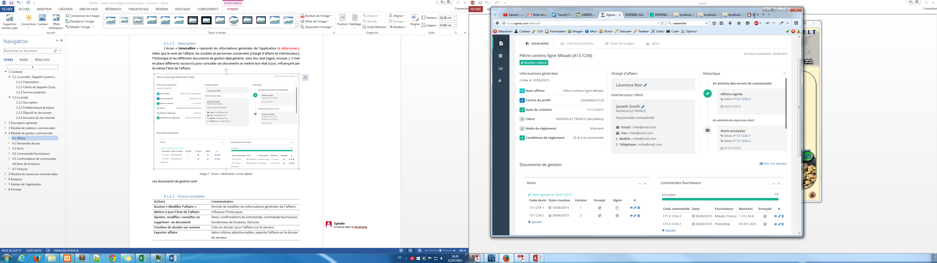

Informations générales

Documents de gestion

Contacts

Historique

Image 11 - Écran « Généralités » d'une affaire

#### Actions possibles

|  |  |
| --- | --- |
| Actions | Commentaires |
| Bouton « Modifier l’affaire » | Permet de modifier les informations générales de l’affaire. |
| Lien « Voir sur serveur » | Ouvre un nouvel onglet vers le dossier de l’affaire sur le serveur, qui contient les devis exportés, commandes fournisseur, etc. |
| Mettre à jour l’état de l’affaire | Influence l’historique. |
| Ajouter, modifier, consulter ou supprimer un document | Devis, confirmations de commande, commande fournisseur, bordereaux de livraison, factures. |
| Création de dossier sur serveur | Crée un dossier pour l’affaire sur le serveur à la création de l’affaire. |

#### Informations présentes sur les écrans

##### Informations générales

|  |  |  |  |
| --- | --- | --- | --- |
| Informations | Type | Facultatif | Règle de gestion |
| *Information générales = Formulaire d’édition de l’affaire* | | | |
| Code affaire | Texte | Non |  |
| Nom affaire | Texte | Oui |  |
| Centre de profit | Numéro | Non |  |
| Exercice fiscal | Année | Non |  |
| Client du projet | Texte | Non | Raison sociale + Lien vers fiche client |
| Date création projet | Date | Non | Se retrouve grâce à l’[historique](#_Historique) de l’affaire. |
| Date dernière MAJ affaire | Date | Non |  |
| Conditions de règlement | Texte | Oui | Par défaut celles du client |
| Mode de règlement | Texte | Oui | Par défaut celui du client |
| Chargé d’affaire | Utilisateur | Non | Nom et prénom |
| Interlocuteur client | Interlocuteur | Non | Toutes les informations |
| Demande client | Texte | Non | Enregistrement brute de la demande client effectuée par téléphone ou par mail… Sous forme de liste par exemple : « 2 joints 2x3cm² + 1 pot de colle 300mL + prestation collage joints ». |
| Date signature | Date | Oui | Se retrouve grâce à l’[historique](#_Historique) de l’affaire. |
| Date perte projet | Date | Oui | Se retrouve grâce à l’[historique](#_Historique) de l’affaire. |
| Raison perte | Texte | Oui | Se retrouve grâce à l’[historique](#_Historique) de l’affaire. |
| Frais de port\* | Monétaire | Oui | Exploité dans la [liste des produits](#_Liste_des_produits_1). |
| Remise\* | Monétaire | Oui | Exploité dans la [liste des produits](#_Liste_des_produits_1). |
| Frais de structure\* | Monétaire | Oui | Exploité dans la [liste des produits](#_Liste_des_produits_1). |
| Frais de déplacement\* | Monétaire | Oui | Exploité dans la [liste des produits](#_Liste_des_produits_1). |
| Frais généraux\* | Monétaire | Oui | Exploité dans la [liste des produits](#_Liste_des_produits_1). |

\*Dans un premier temps ces frais seront enregistrés parmi les informations générales de l’affaire, mais cela pourra évoluer différemment par la suite.

##### Contacts

Donne les informations de contacts liés à une affaire :

* Le chargé d’affaire : Nom et prénom.
* L’interlocuteur client : Nom et prénom, email, fax, mobile et téléphone. Possibilité de mettre à jour les informations du contact.

##### Historique

Une affaire est soit *en cours*, soit *terminée*, soit *perdue*. Il dépend de ses différentes phases :

|  |  |  |  |
| --- | --- | --- | --- |
| Phases | Itérations | Commentaires | État |
| Affaire créée | 1x | Lorsque l’affaire est créée par l’utilisateur | En cours |
| En attente des envois de devis |  | Tant que Zeppelin n’a pas créé ni envoyé de devis | En cours |
| Devis envoyé(s) | Nx | Lorsque le devis est envoyé au client | En cours |
| En attente de réponse client |  | Tant que le client n’a pas signé ou refusé un devis | En cours |
| Affaire signée | 1x | Lorsque l’affaire a été acceptée par le client | En cours |
| Affaire refusée | 1x | Lorsque l’affaire a été refusée par le client. Dans ce cas, l’affaire se termine. | Terminée, Perdue |
| En attente des envois de commandes |  | Tant que Zeppelin n’a pas envoyé de commandes fournisseurs |  |
| Commande envoyée | Nx | Lorsque Zeppelin a envoyé des commandes aux fournisseurs |  |
| En attente des commandes fournisseurs |  | Lorsqu’une commande est envoyée à un fournisseur | En cours |
| Commande reçue | Nx | Lorsque Zeppelin a reçu les commandes | En cours |
| En attente de la livraison client |  | Tant que le client n’a pas reçu la commande | En cours |
| Livraison effectuée | Nx | Lorsque la livraison au client a été effectuée | En cours |
| En attente du règlement client |  | Tant que le client n’a pas réglé la facture | En cours |
| Affaire réglée | Nx | Lorsque le client a réglé l’affaire | Terminée si **Affaire facturée** |
| En attente de la facture fournisseur |  | Tant que la facture n’a pas été reçue | En cours |
| Facture reçue | Nx | Lorsque Zeppelin a reçu la facture | En cours |
| En attente de facturation |  | Tant que la facture n’a pas été réglée | En cours |
| Affaire facturée | Nx | Lorsque Zeppelin a réglé tous ses fournisseurs | Terminée si **Affaire réglée** |
| Affaire abandonnée | 1x | Permet de définir dans quel dossier sera enregistrer tous les documents en lien avec l’affaire. | Terminée, Perdue |

Ces phases pourront être représentées sur l’écran de l’affaire par une *timeline* appelée *Historique de l’affaire,*  comme ci-dessous :

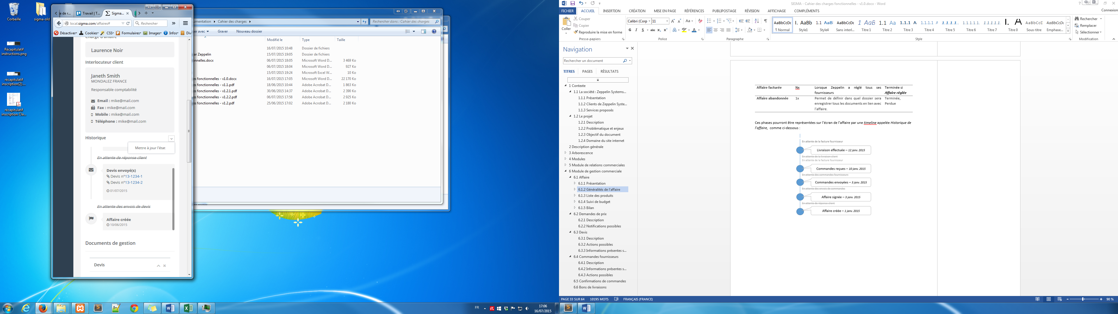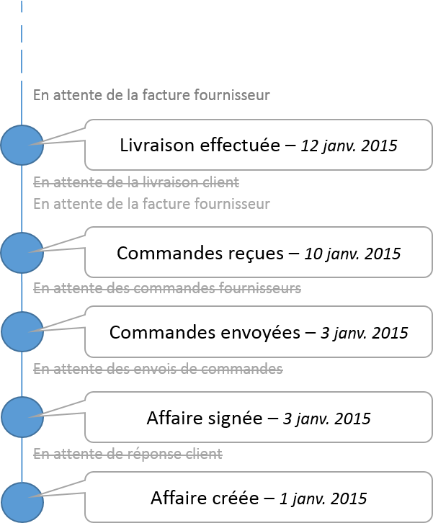

Image 12 - Maquette de l'historique d'une affaire

A chaque phase de l’affaire, il sera demandé à l’utilisateur de quelle phase il s’agit, la date de début ou clôturassions de phase, un commentaire et parfois des « pièces jointes ». *Par exemple :*

* *Par exemple dans le cas de la perte du projet, il faudra indiquer la date et la raison de la perte.*
* *Dans le cas d’une signature de contrat, il faudra indiquer la date et également la référence du devis signé*.

##### Documents de gestion

Les documents de gestion se composent en plusieurs listes, comme le montre l’image ci-dessous :

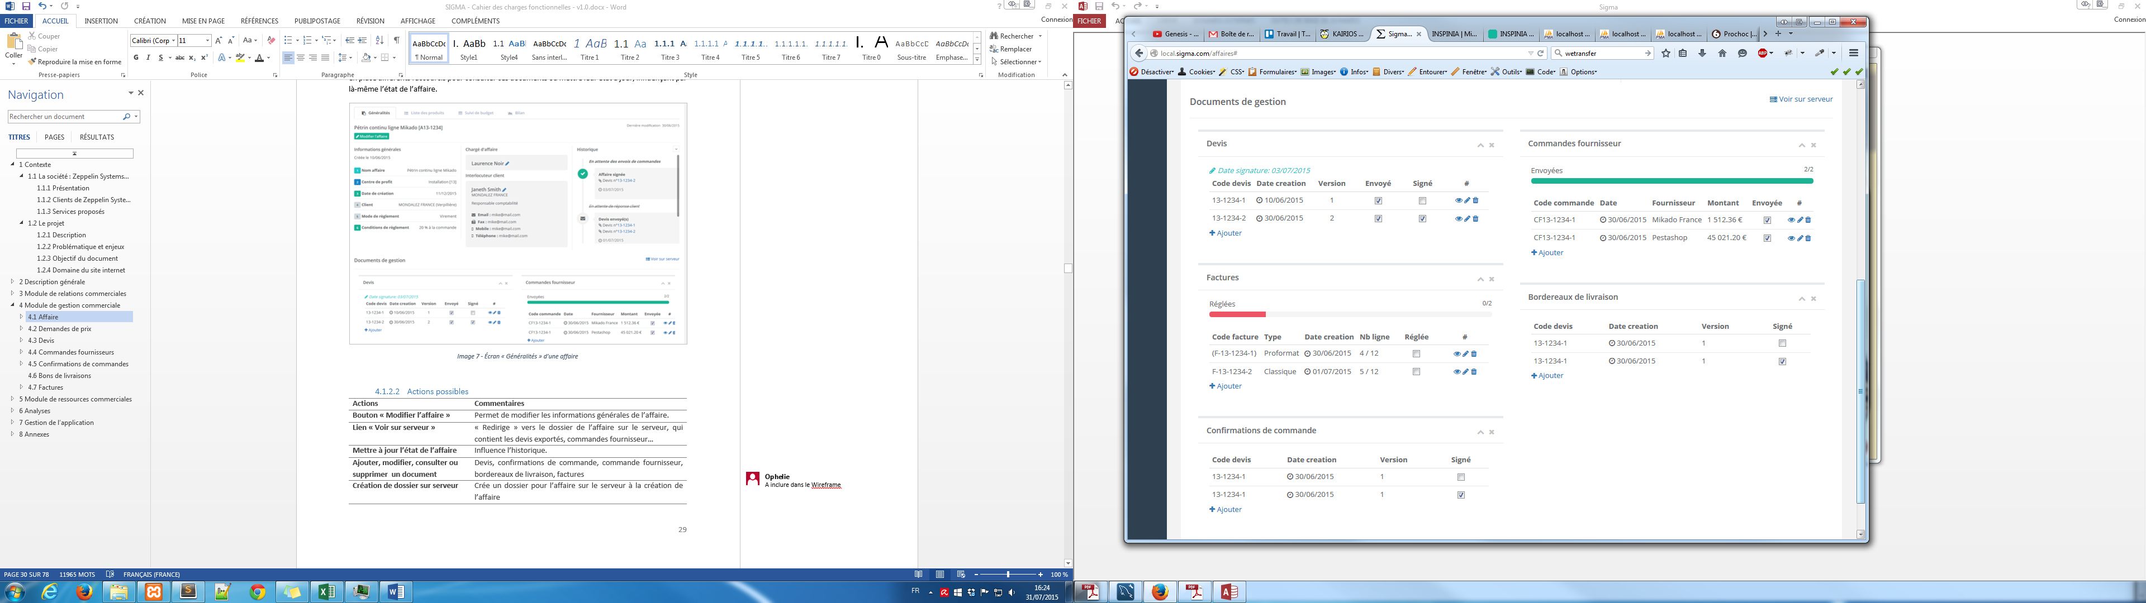

Image 13 - Documents de gestion liés à l'affaire X

###### Liste des devis

Liste les devis de l’affaire, permet d’en créer un nouveau, d’en modifier, consulter ou d’en supprimer. Il est directement possible de mettre à jour l’état d’un devis (envoyé, signé…). Lorsque qu’un devis a l’état « Signé », l’affaire se voit attribuer l’état « Contrat signé ».

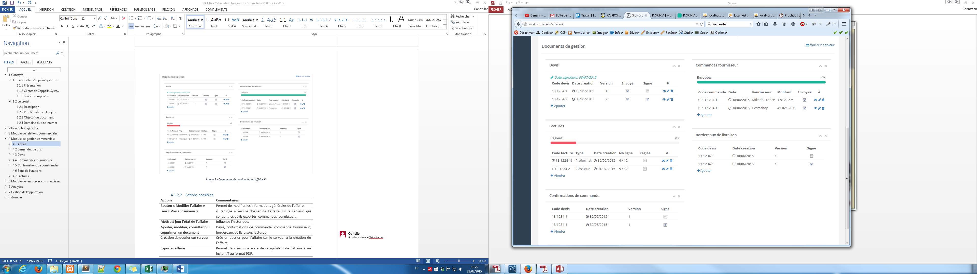

Image 14 - Liste des devis de l'affaire X à l'état éditable

|  |  |  |  |
| --- | --- | --- | --- |
| *Liste des devis* | | | |
| Code devis | Texte | Non | Code généré |
| Version du devis | Numéro | Non |  |
| Date de création | Date | Non |  |
| Signature devis | Oui/Non | Non | Par défaut Non |
| Devis envoyé | Oui/Non | Non | Par défaut Non |
| Date signature devis | Date | Oui |  |

###### Liste des commandes fournisseur

Liste les commandes passées aux fournisseurs. Si toutes les commandes d’une affaire ont l’état « Envoyée », l’état « Commandes fournisseur passées » est disponible pour l’affaire. De même que pour les devis, elle permet de consulter, modifier, supprimer une commande et même d’en créer une nouvelle.



Image 15 - Liste des commandes fournisseur de l'affaire X à l'état éditable

|  |  |  |  |
| --- | --- | --- | --- |
| *Liste des commandes fournisseur* | | | |
| Code commande |  |  |  |
| Date création |  |  |  |
| Fournisseur |  |  | Raison sociale + lien fiche fournisseur |
| Montant commande |  |  |  |
| Commande envoyée |  |  |  |
| Commande reçue |  |  |  |

###### Liste des confirmations de commande

Liste les confirmations de commande d’une affaire, permet d’en consulter, modifier, supprimer ou d’en créer une nouvelle. Les conditions de paiements de chacune sont affichées ici. Lorsque toutes les confirmations de commande ont l’état « Envoyée », l’affaire a l’état « Confirmations de commande envoyées » disponible.

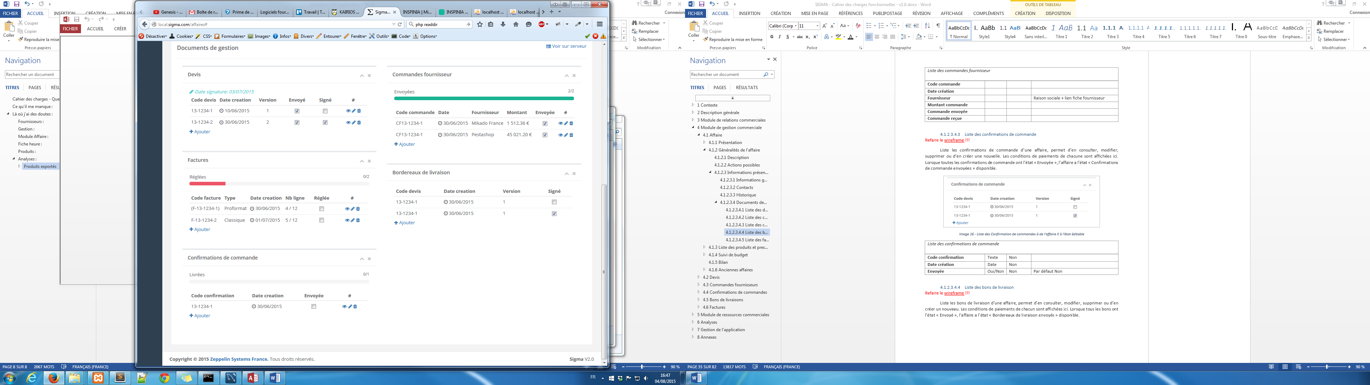

Image 16 - Liste des Confirmation de commandes à de l'affaire X à l'état éditable

|  |  |  |  |
| --- | --- | --- | --- |
| *Liste des confirmations de commande* | | | |
| Code confirmation | Texte | Non |  |
| Date création | Date | Non |  |
| Envoyée | Oui/Non | Non | Par défaut Non |

###### Liste des bons de livraison

Liste les bons de livraison d’une affaire, permet d’en consulter, modifier, supprimer ou d’en créer un nouveau. Les conditions de paiements de chacun sont affichées ici. Lorsque tous les bons ont l’état « Envoyé », l’affaire a l’état « Bordereaux de livraison envoyés » disponible.

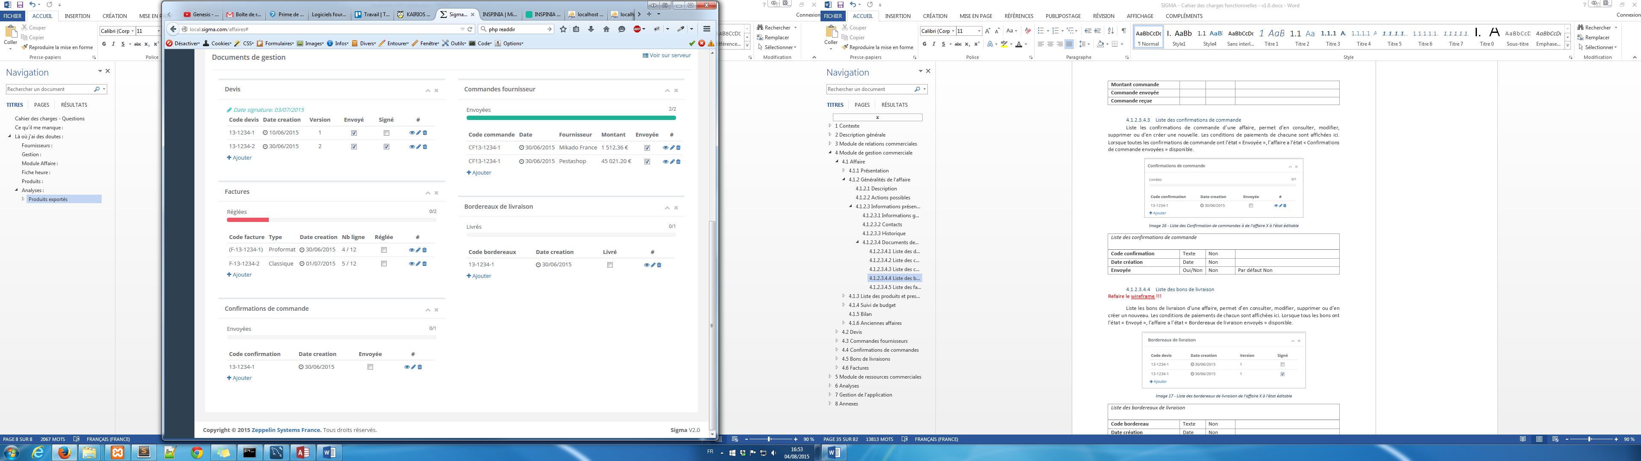

Image 17 - Liste des bordereaux de livraison de l'affaire X à l'état éditable

|  |  |  |  |
| --- | --- | --- | --- |
| *Liste des bordereaux de livraison* | | | |
| Code bordereau | Texte | Non |  |
| Date création | Date | Non |  |
| Livré | Oui/Non | Non | Par défaut Non |

###### Liste des factures

Liste des factures d’une affaire, permet de consulter, modifier, supprimer, ou d’en créer une nouvelle en fonction de termes de paiements. Ceux-ci sont affichés.



Image 18 - Liste des factures de l'afaire X à l'état éditable

|  |  |  |  |
| --- | --- | --- | --- |
| *Liste des factures* | | | |
| Code facture | Texte | Oui |  |
| Type facture | Texte | Non | Proformat ou Classique |
| Date création | Date | Non |  |
| Envoyée | Oui/Non | Non | Par défaut Non |
| Réglée | Oui/Non | Non | Par défaut Non |

### Liste des produits et prestations

#### Description

Cet écran permet de gérer les lignes de l’affaire. C’est lui qui permet de générer par la suite les documents de gestion et le suivi de budget puis le bilan de l’affaire si le suivi est activé. C’est pourquoi il demandera des renseignements supplémentaires par rapport à Sigma v1 sur chacune des lignes.

#### Processus de gestion

##### Définit actuellement

La liste des produits et prestations de l’affaire est un affichage détaillé des coûts et montant de chaque ligne du devis de l’affaire. En effet, la démarche de création d’affaire idéale a été identifiée comme étant la suivante :

1. Création d’une affaire puis enregistrement de la demande client.
2. Étude interne de Zeppelin puis création d’un devis avec Sigma.
3. Tant que le devis n’est pas validé par le client, il ne peut ajouter de lignes :

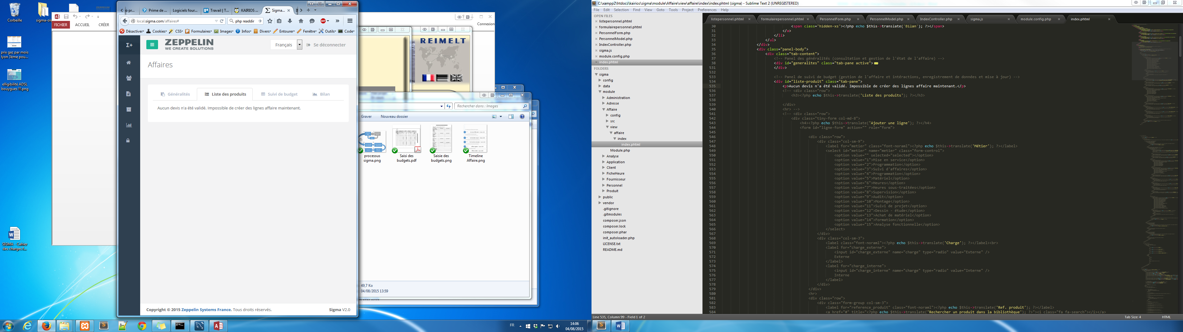

1. Lorsqu’un devis est validé par le client de Zeppelin, les lignes du devis vont s’intégrer à l’affaire comme **lignes de référence** pour créer les lignes de l’affaire. En effet, une **ligne devis** peut correspondre à plusieurs l**ignes affaire** :

* Par exemple, la ligne devis « 3 silos pour un montant vente de 253,00 € » pourra correspondre aux lignes affaire « 2 silos chez fournisseur X » et « 1 silo chez fournisseur Y ».
* De même pour les prévisionnels de prestation : la ligne devis « Prestation d’installation silos 2 personnes 1 journée » sera rattachée aux lignes affaire « Gérard, Chef de projet, Estimation 7 heures » et « Camille, Ingénieure, Estimation 7 heures ».

1. Résultat sur la figure ci-dessous :

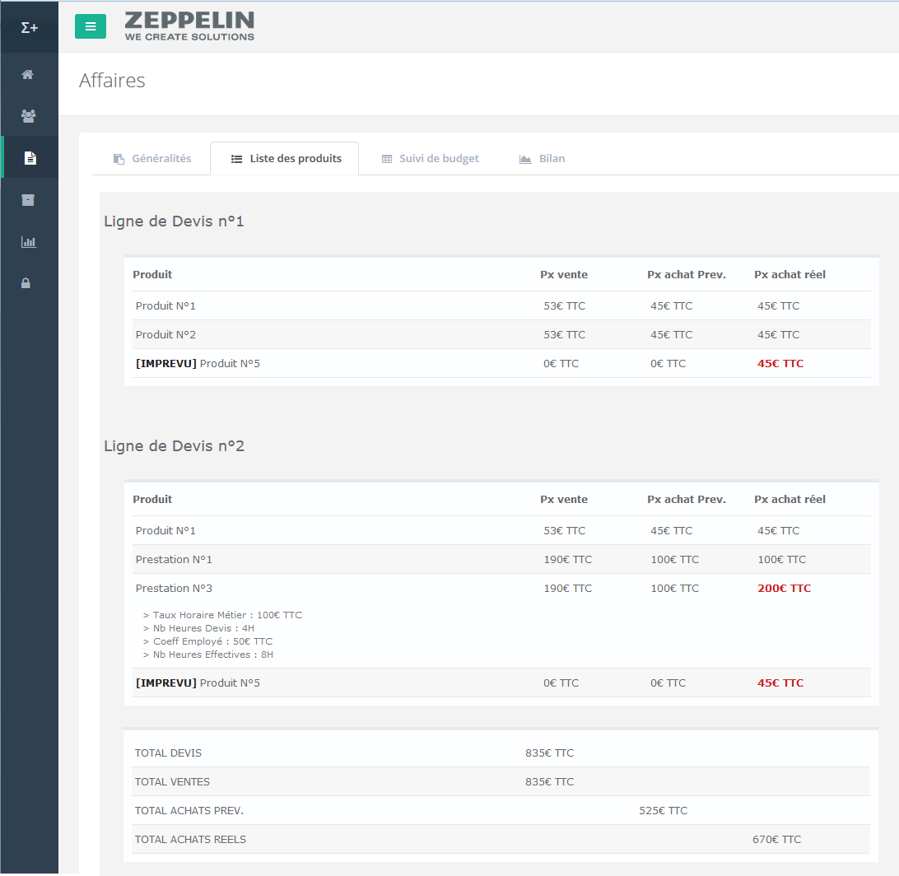

433.00 € TTC PV

* Voici le détail de la **ligne de devis n°2** de notre exemple. Supposons qu’il s’agisse d’une **prestation d’installation vendue à 433.00 €.**
* Pour cette prestation Zeppelin a estimé qu’il y aura besoin d’acheter **des planches (Produit n°1) dont le prix de vente (53€ TTC)** est inclus dans le prix de vente de la ligne du devis.
* De même, ils ont estimé qu’il faudrait **2 personnes vendues à 190€ TTC** chacune (Prestations n°1 et n°3) et payées tant.
* Et pour chaque ligne détail (en cliquant dessus toutes les informations apparaissent, ex : Prestation n°3), ils ont accès au différentiel **Px achat Prévisionnel** et **Px achat réel** grâce aux deux colonnes de droite. En rouge sont indiqués les dépassements.

Ceci est fait pour chacune des lignes du devis qui a été signé :

Image 19 - Écran « Liste des produits » d'une affaire



Totaux et calculs de rentabilité

Ligne devis n°2

Ligne devis n°1

##### *Amélioration ultérieure potentielle à cette démarche*

Au lieu d’attendre qu’un devis soit signé par le client pour créer des lignes affaire, possibilité de créer des lignes d’affaire liées à aucun devis, puis une fois qu’un devis a l’état signé, rattacher les lignes de l’affaire aux lignes de référence devis.

#### Informations présentes sur les écrans

##### Relatives à l’ensemble de l’affaire

|  |  |  |  |
| --- | --- | --- | --- |
| Informations | Type | Facultatif | Règle de gestion |
| *Relatives à l’ensemble de l’affaire* | | | |
| Remise | Numérique | Oui | Par défaut : 0€ |
| Frais de port | Numérique | Oui | Par défaut : 0€ |
| Référence demande de prix client | Texte | Oui |  |
| Référence commande client | Texte | Oui |  |
| Total ligne hors frais de port | Numérique | Non | Achat & Vente |

##### *Lignes de l’affaire*

Les lignes de détail d’une affaire peuvent donc être :

* Des prévisionnels de prestations dont la [charge est interne à Zeppelin](#_Charge) et qui sont appelés « Prévisionnels-heures » ou « Prestations »,
* Des achats de produits ou de services (prestations externes) dont la [charge est externe à Zeppelin](#_Charge), et qui sont appelés « Produits externes »,
* Enfin, afin d’obtenir le détail des **coûts réels** de Zeppelin sur l’affaire, il est possible d’ajouter les lignes d’**Imprévu**. Il s’agit de lignes **Produits externes** qui n’étaient pas prévues à la base dans le budget ou le devis, et dont le prix de vente est alors toujours à zéro tandis que le prix d’achat s’ajoute au montant achat réel de Zeppelin dans le [suivi de budget](#_Suivi_de_budget_2).

*Par exemple : Le devis client indiquait « 2 chameaux ». Zeppelin a commandé 2 chameaux, mais l’un des deux est mort avant d’être livré au client. De ce fait Zeppelin doit commander un troisième chameau, qui n’était pas prévu à la base dans le devis (cf. 1).*



1

2

Image 20 - Exemple d'imprévu dans les lignes d'une affaire

Dans le cas d’un dépassement de temps sur les prestations, il n’y a pas besoin de ligne d’imprévus. L’utilisateur n’a qu’à renseigner le champ « Temps réel » en fonction des fiches d’heures du prestataire, la différence sera faite automatiquement (cf. 2).

###### Les produits externes

Pour ajouter un produit à la liste, il faut recourir au formulaire d’ajout de Produit externe. Le produit externe peut être choisi manuellement ou sélectionné depuis la bibliothèque de produit. La charge est implicitement externe.

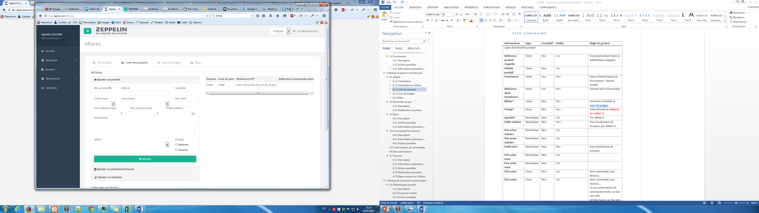

Les informations suivantes seront demandées dans le cas d’un suivi de budget actif :

|  |  |  |  |  |
| --- | --- | --- | --- | --- |
| Informations | Type | Facultatif | Visible\* | Règle de gestion |
| Référence produit Zeppelin | Texte | Oui | Oui | Si produit est présent dans la bibliothèque Zeppelin. |
| Intitulé produit | Texte | Non | Oui |  |
| Fournisseur | Texte | Non | Non | Le fournisseur est obligatoirement présent dans la liste des fournisseurs de Sigma. Raison sociale. |
| Référence devis fournisseur | Texte | Oui | Non | Référence du devis fournisseur qui contient le prix du produit. |
| Poste de coût | Texte | Non | Non | Chaque ligne de l’affaire devra être associée à un poste de coût. Cela permet à Sigma de générer le [Suivi des budgets](#_Suivi_de_budget_2) par poste en intégrant le coût des lignes correspondant à chaque poste dans le suivi. |
| Quantité | Numérique | Non | Oui | Par défaut 1 |
| Poids unitaire | Numérique | Non | Non | Pour bordereaux de livraison, par défaut 0. |
| Prix achat unitaire | Numérique | Non | Oui |  |
| Prix vente unitaire | Numérique | Non | Oui |  |
| Poids total | Numérique | Non | Non | Pour bordereaux de livraison |
| Prix achat total | Numérique | Non | Oui |  |
| Prix vente total | Numérique | Non | Oui |  |
| État achat | Choix | Non | Oui | Non commandé, non facturé… |
| Remarques | Texte | Oui | Oui |  |

\*Les lignes pouvant se développer pour montrer plus d’informations, cette colonne indique quelles informations seront visible directement et lesquelles seront cachées.

###### Les prévisionnels-heures

Le prévisionnel d’heure est une nouveauté de Sigma v2 et vient avec le module de [fiches d’heures](#_Fiches_d’heures_1). Il permet d’indiquer à l’affaire quelles prestations de services vont être effectuées et d’en déterminer les coûts de vente. Le réel peut être retrouvé grâce au module de fiche d’heures (mais devra être renseigné manuellement par l’utilisateur), permettant une confrontation de ces éléments.

Ainsi les informations pouvant être demandées, dans le cas où le suivi de budget est actif, permettront de reconstituer les lignes de prestation usuelles à Sigma v1 et sont :

|  |  |  |  |
| --- | --- | --- | --- |
| Informations | Type | Facultatif | Règle de gestion |
| Description | Texte | Non | Ex : « Prestation de montage » |
| Personnel |  |  | Personnel concerné par le prévisionnel. |
| Poste de coût | Choix | Non | Chaque ligne de l’affaire devra être associée à un poste de coût. Cela permet à Sigma de générer le [Suivi des budgets](#_Suivi_de_budget_2) par poste en intégrant le coût des lignes correspondant à chaque poste dans le suivi. |
| Métier | Choix | Non | Un métier a un coût horaire de vente (**CHV**) associé. |
| Nombre heures total prévu | Numérique | Non | Nombre d’heures total prévu pour tous les employés concernés par la prestation. Ce nombre total comptabilise les heures de toutes les personnes effectuant la prestation. |
| Nombre total heures réelles | Numérique | Oui | Renseignées à la fin de la prestation par le chargé d’affaire, grâce au module de fiche d’heures. |
| Montant prestation | Monétaire | Non | Correspond au **CHV** \* nombre heures prévues. |
| Coût interne achat estimé | Monétaire | Non | Montant que doit payer Zeppelin pour cette prestation. Équivaut au taux horaire du personnel concerné \* nombre heures prévues. |
| Coût interne achat réel | Monétaire | Oui | Montant que doit payer Zeppelin pour cette prestation. Équivaut au taux horaire du personnel concerné \* nombre heures réelles. |
| Date début | Date | Oui | Pour le comparatif en fin de projet. |
| Date fin | Date | Oui | Pour le comparatif en fin de projet. |
| Date début réelle | Date | Oui | Pour le comparatif en fin de projet. |
| Date fin réelle | Date | Oui | Pour le comparatif en fin de projet. |
| État prestation | Choix | Non | En attente – Effectuée/Réalisée (dans ce cas il existe des fiches d’heure concernant la prestation). |

###### Les imprévus

Une affaire peut comporter des imprévus, c’est-à-dire des achats par Zeppelin qui n’étaient pas prévus au départ dans le budget ou dans le devis client. En les signalant dans l’affaire, Sigma les intègrera à la colonne des « Achats réels » du suivi de budget pour le poste de coût correspondant, avec le montant des achats prévus.

Il s’agit en fait d’une ligne de produit externe normale avec un motif d’imprévu (« livraison perdue ») qui peut être indiqué dans les remarques.

###### La charge

Les produits présents dans la liste des produits d’une affaire peuvent correspondre à une charge **externe** pour Zeppelin (produit acheté chez un fournisseur), ou **interne** (prestation d’installation par les ingénieurs internes).

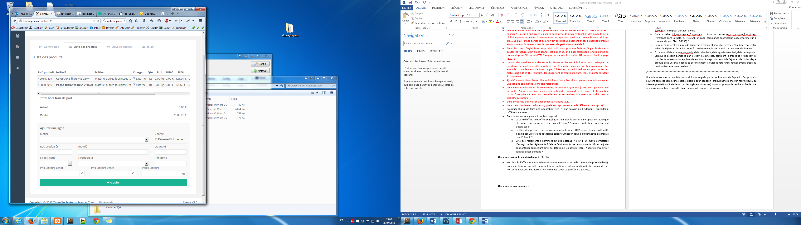

Selon le type de charge, il est possible d’accéder à la commande fournisseur de la ligne **Produit** (cas d’un achat fournisseur externe) ou à la fiche d’heure des personnels Zeppelin correspondant à la **Prestation** (charge interne).

Le type de charge « Externe » s’applique :

* A des produits achetés par Zeppelin à ses fournisseurs,
* A des prestations sous-traitées ou externes telle que le transport, qui sont alors considérées comme des « Produits externes ».

Si la ligne produit correspond à une charge externe, elle permet de consulter :

* La **commande fournisseur** associée si la ligne a l’état « Commandée » ou supérieur,
* La **facture** de la ligne si elle a l’état « Facturé » ou supérieur.

Pour ajouter ce type de produits, il faudra recourir au formulaire « Ajouter une ligne Produit ».

Le type de charge « Interne » s’applique uniquement à des prestations effectuées par le personnel interne de Zeppelin. Les lignes de l’affaire correspondant à une prestation interne permettent de consulter le bilan des heures et coûts effectués par les personnels sur le projet donné. Ces prévisionnels sont créés via le formulaire « Ajouter un Prévisionnel d’heures ».

#### Actions possibles

|  |  |
| --- | --- |
| Actions | Commentaires |
| Ajouter, supprimer, modifier un produit ou une prestation externe | Permet d’ajouter un produit de la bibliothèque ou un produit personnalisé dans la liste de produits. Si le produit est un imprévu, il faudra cocher le champ « Imprévu » et penser à mettre en remarques le motif de l’imprévu. |
| Ajouter, supprimer, modifier un prévisionnel d’heures internes | Permet d’ajouter un prévisionnel d’heures, qui pourra être exploité dans le module de Fiches horaires. |
| Consulter la référence à la charge | Consulter la facture, commande fournisseur ou toute autre entité liée à la ligne de l’affaire correspondante. |

### Suivi de budget

Le suivi de budget s’effectue sur les affaires qui ont l’option activée. C’est la fonction qui permet d’effectuer la **Saisie des budgets** d’une affaire puis de comparer ces budgets aux achats réels.

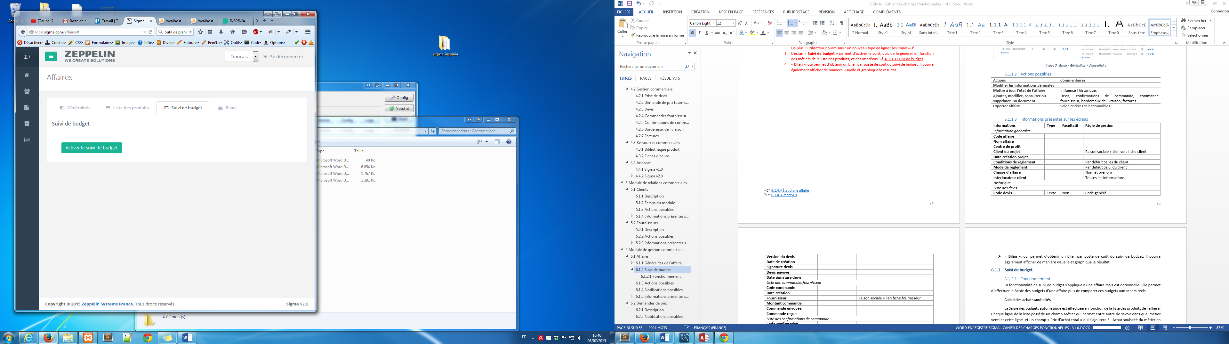

#### Saisie des budgets

La saisie des budgets de l’affaire est générée automatique en fonction des lignes d’affaires rentrées par l’utilisateur :

* L’application identifiera les budgets par poste de coût en fonction de la liste des produits de l’affaire.
* Le champ « Montant vente » correspondra à la somme des prix de vente de la liste des produits et prévisionnels heures prévus,
* Le champ « Achats souhaités » correspondra à la somme des prix d’achat de la liste des produits et prévisionnels heures souhaités.

#### Comparatif

Le comparatif permet de comparer les achats réels et souhaités par poste de coût, et vient donc ajouter un troisième champ à la saisie des budgets. Le champ « Achats réels » correspond au total des prix d’achat de la liste des produits prévus, des prix d’achat des imprévus et des prix d’achat des temps passés réels.

#### Résultat

Le résultat du suivi de budget est exportable au format PDF est correspond au document donné en [Annexe 8.1](#_Saisie_des_budgets), avec le champ « Achats réels » en plus.

Image 21 - Suivi de budget pour la catégorie de poste de coût "AUTOMATISME"

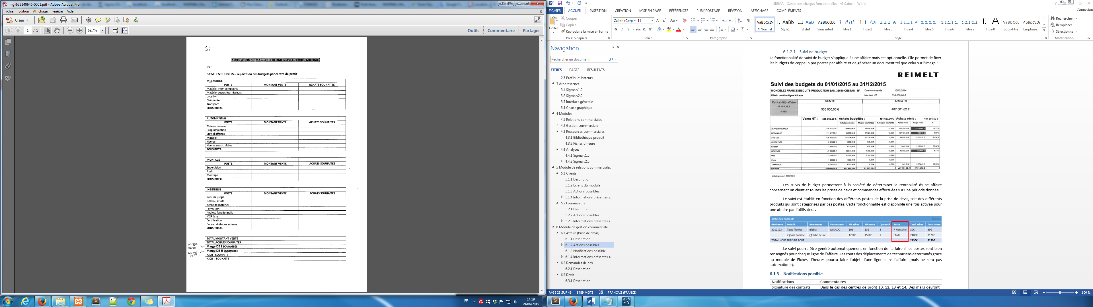

POSTES DE COÛT PAR CATÉGORIES DE POSTE DE COÛT

### Bilan

Le bilan permet d’avoir un affichage du suivi de budget décrit plus haut par catégorie de postes de coût comme sur l’image ci-dessous :

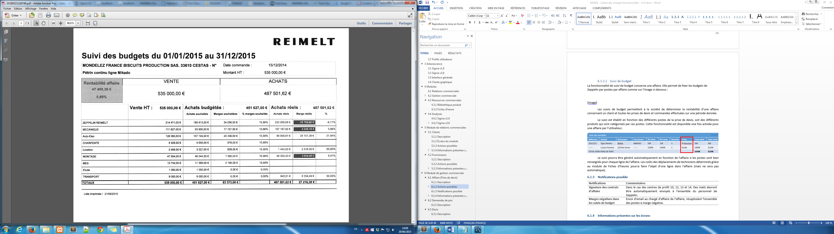

CATÉGORIES DE POSTES DE COÛT

Image 22 - Bilan ou Suivi de budgets d'une affaire par catégorie de postes

Ce résultat est également exportable au format PDF.

### Anciennes affaires

#### Description

Les prises de devis réalisées grâce au logiciel Sigma sont considérées comme des **anciennes affaires**. Le site web Sigma permettra l’enregistrement de ces anciennes affaires en base de données afin que l’utilisateur puisse les consulter à tout moment. Dans le cas d’une affaire encore en cours, l’utilisateur devra recourir au logiciel Sigma v1.0 jusqu’au terme du projet, et pourra mettre à jour les informations de celui-ci (pour consultation extérieure) sur le site. L’un des objectifs principaux de cette démarche est aussi d’avoir une estimation de la rentabilité de Zeppelin sur les années précédents 2016 proche de la réalité et tenant compte du CA engendré par ces affaires dans le module d’[Analyses](#_Analyses).

#### Informations présentes sur les écrans

De ce fait, ces affaires possèderont les informations suivantes :

|  |  |  |  |
| --- | --- | --- | --- |
| Informations | Type | Facultatif | Règle de gestion |
| *Ecran de création Affaire ancienne* | | | |
| Date de la prise de devis | Date | Non | Date d’ouverture de l’affaire |
| Exercice | Année | Non |  |
| Numéro d’affaire | Texte | Non |  |
| Chargé d’affaire | Texte | Non |  |
| Interlocuteur | Texte | Oui |  |
| Client | Texte | Non |  |
| État du projet | Texte | Non |  |
| Contrat signé | Oui/Non | Non | Par défaut Oui |
| Date signature | Date | Oui |  |
| Date perte | Date | Oui |  |
| Raison perte | Texte | Oui |  |
| Suivi de budget activé | Oui/Non | Non | Par défaut Non |
| Référence demande de prix | Texte | Oui |  |
| Référence commande client | Texte | Oui |  |
| Dernière mise à jour de la fiche affaire | Date | Non | Date de dernière mise à jour par un utilisateur de la fiche d’ancienne affaire. Automatique. |
| Personnel responsable fiche affaire | Utilisateur | Non | Utilisateur de Sigma qui s’occupe des mises à jour de l’affaire. |
| Mode de règlement | Texte | Oui |  |
| Condition de paiement | Texte | Oui |  |
| Montant CA | Monétaire | Oui | Montant du chiffre d’affaire engendré. |
| Taux rentabilité (%) | Numérique | Oui | Pourcentage de rentabilité sur l’affaire. |
| Chemin documents |  |  | Chemin des documents de gestion de l’affaire sur le serveur. Pour consultation des documents. |
| Remarques | Texte | Oui |  |

#### Notifications possibles

L’utilisateur responsable de la mise à jour de la fiche d’une ancienne affaire peut être notifié lorsque la fiche n’a pas été mise à jour depuis plus d’1 mois, tant que le projet n’est pas terminé ou perdu.

## Devis

### Description

Ce menu permet la création, la modification, et la suppression de devis, ainsi que leur exportation au format PDF et enregistrement sur serveur. Une affaire peut avoir plusieurs devis selon l’étude de Zeppelin en réponse au besoin de ses clients. Un seul peut être signé et validé. C’est sur celui-ci que l’affaire se basera pour créer ses lignes. Les lignes du devis ainsi créées sont ensuite utilisées comme lignes de références dans l’affaire pour faire le détail des lignes si le devis a l’état « Signé » (cf. [Liste des produits et prestations – Processus de gestion actuel](#_Liste_des_produits_1)).

### Actions possibles

|  |  |
| --- | --- |
| Actions | Commentaires |
| Création | Création d’un devis à partir d’une prise de devis (affaire) : Les champs sont automatiquement générés et peuvent être modifiés par l’utilisateur avant l’enregistrement. Il pourra ainsi supprimer certaines lignes de l’affaire ou en ajouter. Une fois le devis enregistré, il ne peut plus être modifié. Le devis créé viendra s’ajouter à la liste des devis de l’affaire avec un numéro de version. |
| Rétablissement | Permet le rétablissement d’une affaire par rapport au devis sélectionné si le devis en question correspond à une version antérieure de l’affaire.  Remarque : seules les informations contenues dans le devis pourront être rétablies sur l’affaire, et non celles des prix d’achat fournisseur par exemple. |

|  |  |
| --- | --- |
| Actions | Commentaires |
| Écran de recherche et listing Devis | |
| Bouton « Rechercher » | Recherche par critères :   * Client, * État du devis : En cours ou traité, * Code affaire. |
| Bouton « Nouveau devis » | Création d’un devis par redirection sur un formulaire avec les champs pré-remplies par les informations de l’affaire. |
| Lien « Voir sur serveur » | Permet d’afficher le devis au format PDF sur le serveur s’il existe. Enregistrable grâce au navigateur. |
| Lien « Consulter » ou « Modifier » | Redirige vers le formulaire du devis. |
| Lien « Supprimer » | Permet de supprimer le devis. |
| Lien « Liste des devis » | Redirige vers la [liste des offres](#_Liste_des_devis) à l’exercice courant du module d’Analyses. |
| Écran de consultation du devis = Formulaire du devis | |
| Bouton « Exporter » | Exportation du devis au format PDF et enregistrement sur le serveur. |

### Informations présentes sur les écrans

|  |  |  |  |
| --- | --- | --- | --- |
| Informations | Type | Facultatif | Règle de gestion |
| *Ecran de création Devis* | | | |
| Date du devis | Date | Non | Date de création du devis |
| Informations affaire | Textes | Non | Nom affaire + Chargé affaire + Suivi budget actif + Date affaire + Centre de profit |
| Code affaire | Texte | Non | Le code de l’affaire qui est liée au devis |
| Version du devis | Numérique | Non | Le numéro de version du devis, visible uniquement par Zeppelin. |
| Chargé d’affaire | Texte | Non | Nom & prénom & Email |
| Client | Texte | Non | Raison sociale & Adresse & Fax |
| Interlocuteur client | Texte | Non | Civilité & Nom & Prénom |
| Remise | Monétaire | Non | Remise |
| Frais de port | Monétaire | Non | Frais de port |
| Délais de livraison | Texte | Oui | Délais de livraison |
| Conditions de règlement | Texte | Non | Conditions de règlement |
| Validité du devis | Texte | Non | Durée de validité du devis à partir de création durant laquelle le client peut signer le devis |
| Liste des produits |  | Non | Voir *Ecran de création Ligne devis* |
| Total hors frais de port | Monétaire | Non | Total des lignes sans les frais de port |
| Total avec frais de port compris (HT) | Monétaire | Non | Total des lignes avec les frais de port inclus |
| Mentions légales\* | Texte | Oui | Par défaut celles définies par l’application. Administrables pour les affaires en « 12 », en français, comme sur l’image ci-dessous. |
| Remarques | Texte | Oui | Remarques |

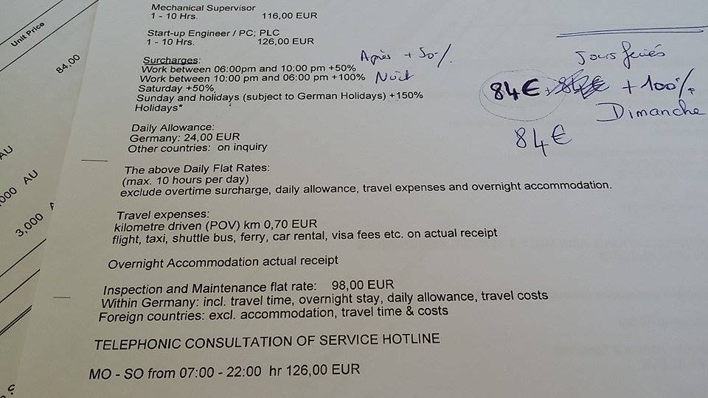

Image 23 - Mentions légales devant apparaitre en français sur les affaires du centre de profit 12

|  |  |  |  |
| --- | --- | --- | --- |
| *Ecran de création/modification/consultation Ligne devis* | | | |
| Référence du produit | Texte | Oui | Référence Zeppelin du produit |
| Description | Texte | Non | Description du produit |
| Quantité | Numérique | Non | Quantité du produit commandée |
| PU vente | Monétaire | Non | Prix unitaire de vente du produit (qui est fonction du fournisseur) |
| Prix total HT | Monétaire | Non | Prix total de la ligne HT |
| Remarques | Texte | Oui | Remarques sur le produit. |

## Commandes fournisseurs

### Description

Les commandes fournisseurs sont des documents générés par Sigma en base de données et en PDF ensuite hébergés sur le serveur de Zeppelin. Elles sont créées à partir des informations de l’affaire à laquelle elles sont liées, il est possible de mettre à jour leur état (envoyée ou non). Elles peuvent ensuite être exportées en PDF et envoyées par email au fournisseur.

### Actions possibles

|  |  |
| --- | --- |
| Actions | Commentaires |
| Écran de recherche et listing Commande fournisseur | |
| Bouton « Rechercher » | Recherche par critères :   * Client, * Fournisseur, * État de la commande : En cours ou envoyée, * Code affaire. |
| Bouton « Nouvelle commande » | Création d’une facture par redirection sur un formulaire avec les champs pré-remplies par les informations de l’affaire. |
| Lien « Voir sur serveur » | Permet d’afficher la commande au format PDF sur le serveur si elle existe. Enregistrable grâce au navigateur. |
| Lien « Consulter » ou « Modifier » | Redirige vers le formulaire de la commande. |
| Lien « Supprimer » | Permet de supprimer la commande. |
| Lien « Liste des commandes par fournisseur » | Redirige vers la [liste des commandes par fournisseur](#_Par_Client_ou) à l’exercice courant du module d’Analyses. |
| Lien « Liste des commandes par client » | Même chose pour [la liste des commandes par client](#_Par_Client_ou) à l’exercice courant. |
| Écran de consultation de la commande = Formulaire de la commande | |
| Bouton « Exporter » | Exportation de la commande au format PDF et enregistrement sur le serveur. |

### Informations présentes sur les écrans

|  |  |  |  |
| --- | --- | --- | --- |
| Informations | Type | Facultatif | Règles de gestion |
| *Ecran de recherche et listing Commande fournisseur* | | | |
| Code commande | Texte |  | Numéro de la commande |
| Date création commande | Date |  |  |
| Envoyée | Oui/Non |  |  |
| Ville | Texte |  |  |
| Code fournisseur | Texte |  |  |

|  |  |  |  |
| --- | --- | --- | --- |
| *Ecran de création/consultation/modification Commande fournisseur* | | | |
| Code affaire | Texte | Non |  |
| Code commande | Texte | Non | Numéro de commande |
| Date de la commande | Date | Non |  |
| Chargé d’affaire | Texte | Non | Nom et prénom |
| Client Zeppelin | Texte | Non | Raison sociale du client pour qui la commande est passée |
| Fournisseur Zeppelin | Texte | Non | Raison sociale et coordonnées |
| Interlocuteur fournisseur | Interlocuteur | Non | Nom, prénom, téléphone, email et mobile de l’interlocuteur auquel sera adressée la commande |
| Référence client | Texte | Oui | Référence désignant Zeppelin chez le fournisseur |
| Référence devis fournisseur | Texte | Oui | Référence du devis du fournisseur s’il existe. V/ref. |
| Adresse de livraison | Adresse | Non |  |
| Adresse de facturation | Adresse | Non | Celle de Zeppelin Systems France (toujours). |
| Taux de remise | Numérique | Non | Par défaut 0 |
| Prix total avec remise | Monétaire | Non |  |
| Conditions de règlement | Texte | Non | Par défaut celles, contenues dans la fiche du fournisseur. |
| Mode de règlement | Texte | Oui | Par défaut celui contenu dans la fiche du fournisseur |
| Délais de livraison souhaités | Texte | Oui | Délais de livraison spécifiés par le client |
| Remarques | Texte | Oui | Remarques sur la commande |

|  |  |  |  |
| --- | --- | --- | --- |
| *Ecran de création/consultation/modification Ligne Commande fournisseur* | | | |
| Référence produit fournisseur | Texte | Oui |  |
| Description du produit | Texte | Non | Dépendra de la langue sélectionnée par l’utilisateur |
| Quantité | Numérique | Non | Par défaut 1 |
| PU d’achat | Monétaire | Non |  |
| Prix total ligne | Monétaire | Non |  |
| Poste budget | Texte | Oui | Indique à quel poste appartient l’achat, afin de retrouvé facilement l’achat dans le menu d’Analyses |

## 

## Confirmations de commandes

### Description

Ce menu permettra la création, la modification, la suppression de confirmations de commande, ainsi que leur exportation au format PDF et enregistrement sur serveur. Ces confirmations consistent en un récapitulatif de livraison (produits ou prestations) et dont le montant total est donné hors taxe et hors frais de transport. Quelle que soit l’ampleur de l’affaire, une seule confirmation de commande est envoyée au client, ce qui n’empêche pas la création de plusieurs confirmations.

### Actions possibles

|  |  |
| --- | --- |
| Actions | Commentaires |
| Écran de recherche et listing Confirmation de commande | |
| Bouton « Rechercher » | Recherche par critères :   * Client, * État de la confirmation : En cours ou envoyée, * Code affaire. |
| Bouton « Nouvelle confirmation » | Création d’une confirmation par redirection sur un formulaire avec les champs pré-remplies par les informations de l’affaire. |
| Lien « Voir sur serveur » | Permet d’afficher la confirmation au format PDF sur le serveur si elle existe. Enregistrable grâce au navigateur. |
| Lien « Consulter » ou « Modifier » | Redirige vers le formulaire de la confirmation. |
| Lien « Supprimer » | Permet de supprimer la confirmation. |
| Écran de consultation de la confirmation = Formulaire de la confirmation | |
| Bouton « Exporter » | Exportation de la confirmation en PDF en respectant le format donné en [Annexe 8.3](#_Format_d’exportation_d’une), puis enregistrement sur le serveur. |

### Informations présentes sur les écrans

|  |  |  |  |
| --- | --- | --- | --- |
| Informations | Type | Facultatif | Règles de gestion |
| *Ecran de recherche et listing Confirmation de commande client* | | | |
| Code confirmation | Texte |  |  |
| Date création | Date |  |  |
| Client | Texte |  | Raison sociale |
| Ville | Texte |  |  |
| Envoyée | Oui/Non |  |  |

|  |  |  |  |
| --- | --- | --- | --- |
| *Ecran de création/consultation/modification Confirmation commande client* | | | |
| Code confirmation | Texte | Non | Format C[numero\_centre\_profit]-[numero] |
| Date création | Date | Non |  |
| Client | Texte | Non | Par défaut celui de l’affaire. Raison sociale et ville. |
| Interlocuteur | Texte | Non | Par défaut celui de l’affaire. Titre civilité, nom, prénom, poste fixe, mobile, email. |
| Chargé d’affaire | Texte | Non | Par défaut celui de l’affaire. Nom prénom. |
| Délais de livraison | Texte | Non | Par défaut : « 30 jours » |
| Frais de port | Monétaire | Non | Par défaut les frais définis dans l’affaire |
| Remise | Monétaire | Non | Par défaut la remise de l’affaire |
| Total hors frais de port | Monétaire | Non |  |
| État confirmation | Choix | Non | En cours, envoyée. |
| Remarques | Texte | Oui |  |

|  |  |  |  |
| --- | --- | --- | --- |
| *Ecran de création/consultation/modification Ligne confirmation commande client* | | | |
| Référence | Texte | Oui | Référence REIMELT du produit dans la bibliothèque |
| Description | Texte | Non | Intitulé produit dans l’affaire |
| Quantité | Numérique | Non | Par défaut 1 |
| PU HT | Monétaire | Non |  |
| Prix total HT | Monétaire | Non | Qté \* PU HT |

## Bons de livraisons

### Description

Ce menu permet la création, la modification, la suppression de bons de livraison, ainsi que leur exportation au format PDF et enregistrement sur serveur. Selon l’ampleur de l’affaire, les livraisons sont généralement entières et livrées en une seule fois donc il n’y a qu’un seul bon de livraison, autrement le bon sera annoté du mot « Reliquat ».

Le bon ainsi généré apparaîtra dans la liste des bordereaux de livraison de l’affaire. En effet, il peut y avoir plusieurs bons de livraison dans une affaire même si un seul est envoyé au client.

### Actions possibles

|  |  |
| --- | --- |
| Actions | Commentaires |
| Écran de recherche et listing BL | |
| Bouton « Recherche » | Recherche par critères :   * Client, * État du BL : En cours ou envoyé, * Code affaire. |
| Bouton « Nouveau BL » | Création d’un BL par redirection sur un formulaire avec les champs pré-remplies par les informations de l’affaire. |
| Lien « Voir sur serveur » | Permet d’afficher le bon de livraison au format PDF sur le serveur s’il existe. Enregistrable grâce au navigateur. |
| Lien « Consulter » | Redirige vers le formulaire du BL. |
| Lien « Supprimer » | Permet de supprimer le BL. |
| Écran de consultation de BL = Formulaire du BL | |
| Bouton « Exporter » | Exportation du bon de livraison au format PDF et enregistrement sur le serveur. |

### Informations présentes sur les écrans

|  |  |  |  |
| --- | --- | --- | --- |
| Informations | Type | Facultatif | Règles de gestion |
| *Ecran de recherche et listing Bon livraison* | | | |
| Code BL | Texte |  |  |
| Code affaire | Texte |  |  |
| Date création BL | Date |  |  |
| Client | Texte |  |  |
| Ville | Texte |  |  |
| Livré | Oui/Non |  |  |
| *Ecran de création/consultation/modification Bon de livraison* | | | |
| Date création | Date | Non |  |
| Code BL | Texte | Non | Numéro de BL, généralement de format BL-[numéro\_centre\_profit]-[numero\_version]-[numéro\_4\_chiffres] |
| Numéro affaire | Texte | Non | Correspond au N/ref |
| Nombre de palettes | Numérique | Non | Par défaut 0 |
| Poids | Numérique | Non | Par défaut 0 |
| Client | Texte | Non | Raison sociale |
| Adresse du bon | Texte | Non | Adresse de livraison du client |
| Adresse expéditeur | Texte | Non | Adresse de Zeppelin |
| Référence commande client | Texte | Oui | Correspond au V/ref |
| Transporteur | Texte | Oui |  |
| Livraison effectuée | Oui/Non | Non | Par défaut Non. |
| Remarques | Texte | Oui |  |

|  |  |  |  |
| --- | --- | --- | --- |
| *Informations ligne BL* | | | |
| Position | Numérique | Non | Pos.N° |
| Quantité livrée | Numérique | Non |  |
| Reste à livrer | Numérique | Non |  |
| Désignation | Texte | Non | Intitulé du produit |

## Factures

### Description

Ce menu permet la création, la modification, la suppression de factures de format normal ou proformat, ainsi que l’exportation au format PDF et l’enregistrement sur serveur. Selon l’ampleur de l’affaire, plusieurs factures pourront être générées, une par termes de paiements, avec un maximum de 5 termes de paiement soit de 5 factures. Il sera également possible de gérer les échéances et les avoirs de l’affaire.

Ainsi on distingue deux cas différents :

* Pour les petites affaires (centres de profit **12** ou **14** ou **15**), une seule sera générée,
* Pour les grosses affaires (centre de profit **13**), jusqu’à 5 factures pourront être générées selon des termes de paiement différents. Dans ce cas, seuls les termes de paiements changent d’une facture à l’autre.

Les factures ainsi générées apparaitront dans la liste des factures de l’affaire.

### Actions possibles

Ce menu devra de plus permettre l’établissement de factures pro-forma, c’est-à-dire de factures sans numéro d’affaire.

|  |  |
| --- | --- |
| Actions | Commentaires |
| Écran de recherche et listing Factures | |
| Rechercher un bon de livraison | Recherche par critères :   * Client, * État de la facture : En cours, envoyée ou réglée par le client, * Code affaire. |
| Bouton « Nouvelle facture» | Création d’une facture par redirection sur un formulaire avec les champs pré-remplies par les informations de l’affaire. |
| Lien « Voir sur serveur » | Permet d’afficher la facture au format PDF sur le serveur si elle existe. Enregistrable grâce au navigateur. |
| Lien « Consulter » | Redirige vers le formulaire de la facture. |
| Lien « Supprimer » | Permet de supprimer la facture. |
| Lien « Liste des factures de vente » | Redirige vers les [listes de factures de ventes](#_Liste_des_factures_1) à l’exercice courant du module d’Analyses. |
| Écran de consultation de la facture = Formulaire de la facture | |
| Bouton « Exporter » | Exportation de la facture au format PDF et enregistrement sur le serveur. |

### Informations présentes sur les écrans

|  |  |  |  |
| --- | --- | --- | --- |
| Informations | Type | Facultatif | Règles de gestion |
| *Ecran de création/consultation/modification Facture* | | | |
| Code facture | Texte | Oui | Le numéro de la facture. Format :  F-[numero\_affaire]-[numero\_facture]. Facultatif dans le cas des factures proformat. |
| Date de la facture | Date | Non | Date de création de la facture |
| Chargé d’affaire | Texte | Non | Nom et prénom |
| Client | Texte | Non | Raison sociale du client |
| Interlocuteur client | Texte | Non | Nom, prénom, téléphone, email et mobile de l’interlocuteur auquel sera adressée la facture |
| Total HT | Numérique | Non | Somme des totaux des lignes de la facture sans la TVA |
| Total TTC | Numérique | Non | Somme des totaux des lignes de la facture avec la TVA |
| TVA inclue | Oui/Non | Non | Par défaut Oui. |
| Taux TVA | Numérique | Non | Par défaut 20%. |
| Facture proformat | Oui/Non | Non | Par défaut Non. Définit si la facture est une facture proformat ou une facture normale. |
| Nombre colis | Numérique | Non | Par défaut 1. |
| Poids | Numérique | Non | Par défaut 0, ou le total des poids de chaque produit de l’affaire. |
| Transporteur | Texte | Oui | Désignation du transporteur. |
| Date expédition | Date | Oui | Date à laquelle la commande a été expédiée au client (retrouvée sur BL et timeline). |
| Lieu expédition | Texte | Oui | Nom du lieu où a été expédiée la commande client. |
| Facture envoyée | Oui/Non | Non | Par défaut Non. Met à jour la timeline de l’affaire. |
| Date facture envoyée | Date | Oui |  |
| Date règlement facture attendu | Date | Oui | Date de règlement de la facture attendu. Si cette date est dépassée, une notification est envoyée au chargé d’affaire. |
| Facture réglée | Oui/Non | Non | Par défaut Non. Met à jour la timeline de l’affaire. |
| Date règlement facture effectué | Date | Oui | Date de règlement de la facture effectué. |
| Pourcentage facture | Numérique | Non | Par défaut 100. Pertinent dans les grosses affaires, puisqu’il dépend du terme de paiement de la facture. |
| Conditions de règlement | Texte | Non | Terme de paiement de la facture. |
| Mode de règlement | Texte | Non | Par défaut VR. |
| Référence BL | Texte | Oui | Référence du ou des bordereaux de livraison de l’affaire. |
| Remarques | Texte | Oui |  |

|  |  |  |  |
| --- | --- | --- | --- |
| *Informations ligne facture* | | | |
| Référence produit | Texte | Non | Référence du produit REIMELT. |
| Libellé produit | Texte | Non |  |
| Prix unitaire vente | Monétaire | Non |  |
| Quantité | Numérique | Non | Par défaut 1 |
| Total prix vente | Monétaire | Non |  |

### Notifications possibles

Notification lorsqu’une échéance a été dépassée, envoi d’un email au chargé d’affaire.

# *Module de ressources commerciales*

## Bibliothèques produit

### Description

Sigma intègrera une bibliothèque de produits fournie majoritairement par des importations de bibliothèques de sa maison mère : Zeppelin Allemagne.

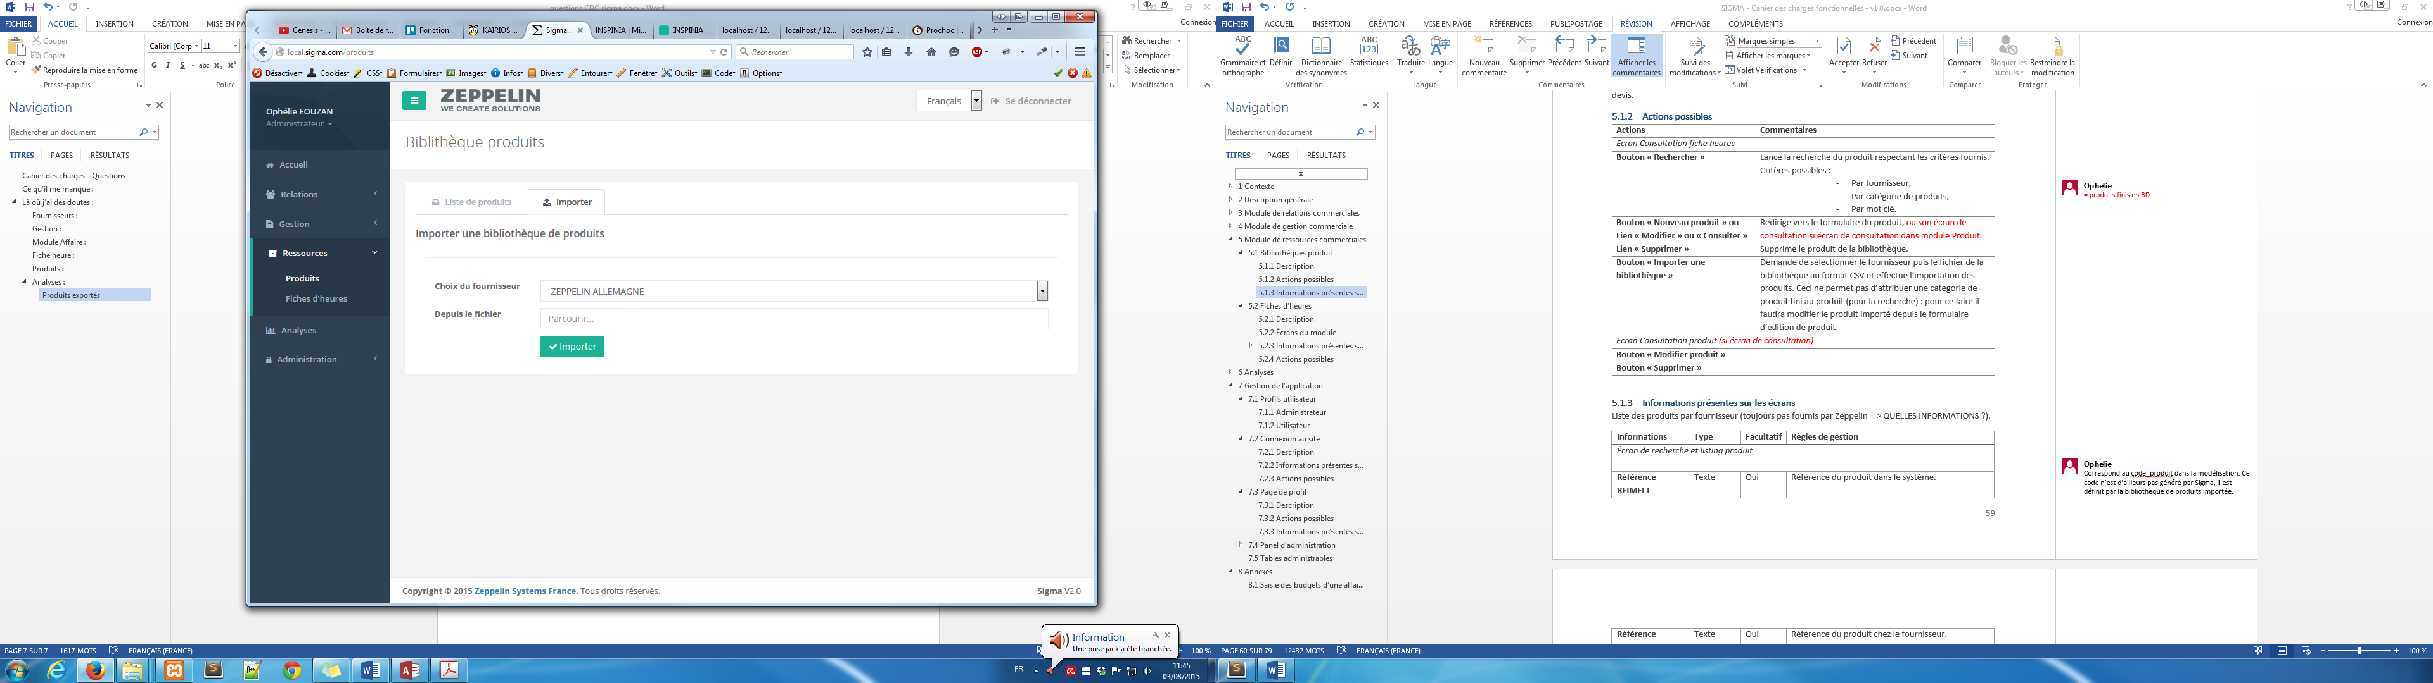

Image 24 - Écran d'importation de bibliothèque produit par fournisseur

Ce module permet tout de même la gestion de produits d’autres provenances ainsi que la recherche d’un produit ou listing de plusieurs produits.

### Actions possibles

|  |  |
| --- | --- |
| Actions | Commentaires |
| Ecran Recherche & Listing Produit | |
| Bouton « Rechercher » | Lance la recherche du produit respectant les critères fournis.  Critères possibles :   * + - Par fournisseur,     - Par catégorie de produits,     - Par mot clé. |
| Bouton « Nouveau produit » ou Lien « Consulter » | Redirige vers le formulaire du produit. |
| Lien « Supprimer » | Supprime le produit de la bibliothèque. |
| Bouton « Importer une bibliothèque » | Demande de sélectionner le fournisseur puis le fichier de la bibliothèque au format CSV et effectue l’importation des produits. Le fichier CSV doit respecter le format de la bibliothèque transmise par Zeppelin et fourni en Annexe 8.2. Ceci ne permet pas d’attribuer une catégorie de produit fini au produit (pour la recherche) : pour ce faire il faudra modifier le produit importé depuis le formulaire d’édition de produit. |

### Informations présentes sur les écrans

|  |  |  |  |
| --- | --- | --- | --- |
| Informations | Type | Facultatif | Règles de gestion |
| *Écran de recherche et listing produit* | | | |
| Référence REIMELT | Texte |  | Référence du produit dans le système. |
| Intitulé produit | Texte |  | Intitulé du produit correspondant au langage utilisateur, où à un autre langage si la version correspondant à la langue utilisateur n’existe pas. |
| Code fournisseur | Texte |  | Code du fournisseur du produit. |
| Prix d’achat | Monétaire |  | Prix d’achat pour le produit acheté à ce fournisseur. |
| Référence produit fournisseur | Texte |  | Référence du produit chez le fournisseur. |

|  |  |  |  |
| --- | --- | --- | --- |
| *Formulaire du produit* | | | |
| Référence REIMELT | Texte | Oui | Référence du produit dans le système. |
| Référence produit fournisseur | Texte | Oui |  |
| Référence devis fournisseur | Texte | Oui | Référence du devis correspondant à la demande de prix téléphonique Zeppelin. |
| Intitulé produit | Texte | Non | Désignation FR – UK – DE. Permet la traduction de la bibliothèque de produit. |
| Fournisseur | Texte | Non | Fournisseur du produit dans la bibliothèque. Raison sociale & adresse principale. |
| Conditionnement | Numérique | Non | Par défaut 1 |
| Prix achat | Monétaire | Oui |  |
| Prix vente | Monétaire | Oui |  |
| Coefficient | Numérique | Non | Pourcentage du prix d’achat à ajouter au prix d’achat pour obtenir le prix de vente. Par défaut 30% ([paramétrable](#_Gestion_des_paramètres)). |
| Types de produits | Texte | Oui | Catégories de produits, permettent d’optimiser la recherche de produits. |
| Commentaire | Texte | Oui |  |

## Fiches d’heures

### Description

Dans l’optique d’effectuer des études de rentabilité de projet par poste, Sigma met en place un système d’édition de fiches d’heures en ligne. Chaque personnel enregistré en base de données a accès à ses fonctionnalités. Les heures ainsi entrées pourront alimenter le poste et le métier correspondant dans le suivi de budget du projet. Ce module permet donc l’édition de fiches d’heures, leur exportation au format Excel et la consultation d’un récapitulatif par projet confronté à un prévisionnel. L’édition, la consultation et la recherche se font par défaut sur le mois courant. L’affichage est constamment au mois.

### Écrans du module

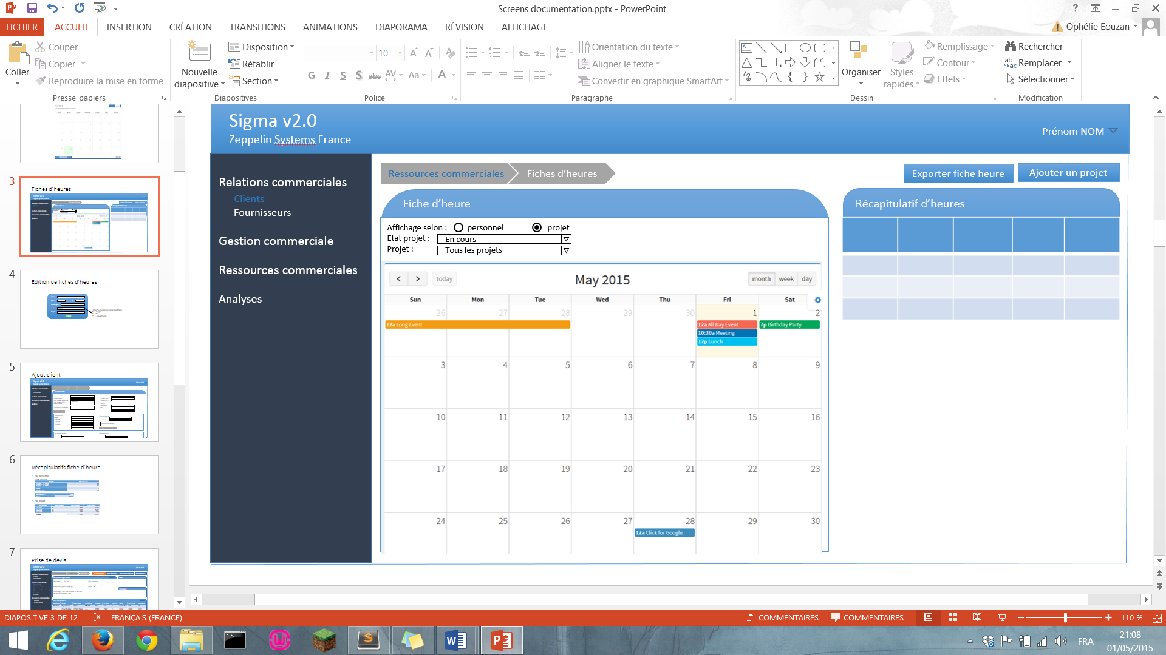

Image 2 - Écran Consultation fiche d’heures

### Actions possibles

|  |  |
| --- | --- |
| Actions | Commentaires |
|
| Ecran Consultation Fiche heures = Écran d’édition de fiches d’heures | |
| Bouton « Rechercher » | Cherche les heures du mois courant correspondant aux critères de recherche. La recherche peut s’effectuer selon :   * Le personnel, retourne une fiche d’heure classique, * Le projet, retourne les heures des personnels effectuées sur ce mois projet durant le mois courant.   Les deux résultats peuvent ensuite être filtrés de manière à voir les heures effectuées par un personnel sur un projet précis, ou bien les heures effectuées sur un projet par un personnel précis. Globalement cela revient au même. |
| Edition de saisies d’heures | Au clic sur un jour du calendrier, un formulaire de saisie d’heures pour le jour concerné apparait. Ceci est valable uniquement pour l’utilisateur consultant sa propre fiche d’heure, mais il ne pourra pas éditer les fiches des autres. Il devra indiquer dans sa saisie le projet correspondant, qu’il choisira dans la liste des projets auxquels il a été lié (dans l’étape de création de prévisionnel-heure). |
| Bouton « Valider la fiche » | Cette action se fait à la fin d’un mois. Dès lors il n’est plus possible de modifier les heures du mois concerné, de les supprimer, ou d’en ajouter. |
| Bouton « Exporter » | L’exportation Excel permet d’exporter les fiches d’heures d’un employé selon quelques critères. |

### Informations présentes sur les écrans

|  |  |  |  |
| --- | --- | --- | --- |
| Informations | Type | Facultatif | Règles de gestion |
| *Formulaire Saisie d’heures* | | | |
| Date | Date | Non | Date du jour sélectionné et du jour pour lequel l’utilisateur a effectué ses heures. |
| Libellé | Choix | Non | Libellé pour indiquer comment le temps a été occupé : Projet, RTT, Congé, Apprentissage, Congrès, Autre… |
| Projet | Choix | Oui | Si libellé correspond à « Projet », il faut sélectionner le code affaire du projet. |
| Nombre d’heures | Numérique | Non | Nombre d’heures consacrées au projet dans la journée. |
| Poste de coût\* | Choix | Oui | Poste de coût dans lequel vont être ventilés les coûts réels de la prestation effectuée. Nécessaire si l’affaire a le suivi de budget activé. |
| Commentaires | Texte |  | Toute information supplémentaire sur la prestation effectuée. |

\*Dans un premier temps référencement par poste de coût afin d’intégrer les coûts au bon poste. Cela pourra évoluer par une saisie de ses heures selon son Métier à la place du poste de coût. Ainsi le chargé d’affaire peut retrouver les temps passé par le prestataire en fonction du projet et du métier, puis mettre à jour le prévisionnel avec les temps réels.

#### Récapitulatif fiche heure ou Récapitulatif heures personnel

Le personnel éditant sa fiche d’heures verra classiquement le nombre d’heures effectuées par projet au mois courant, ces données pouvant ensuite être exportées au format Excel.

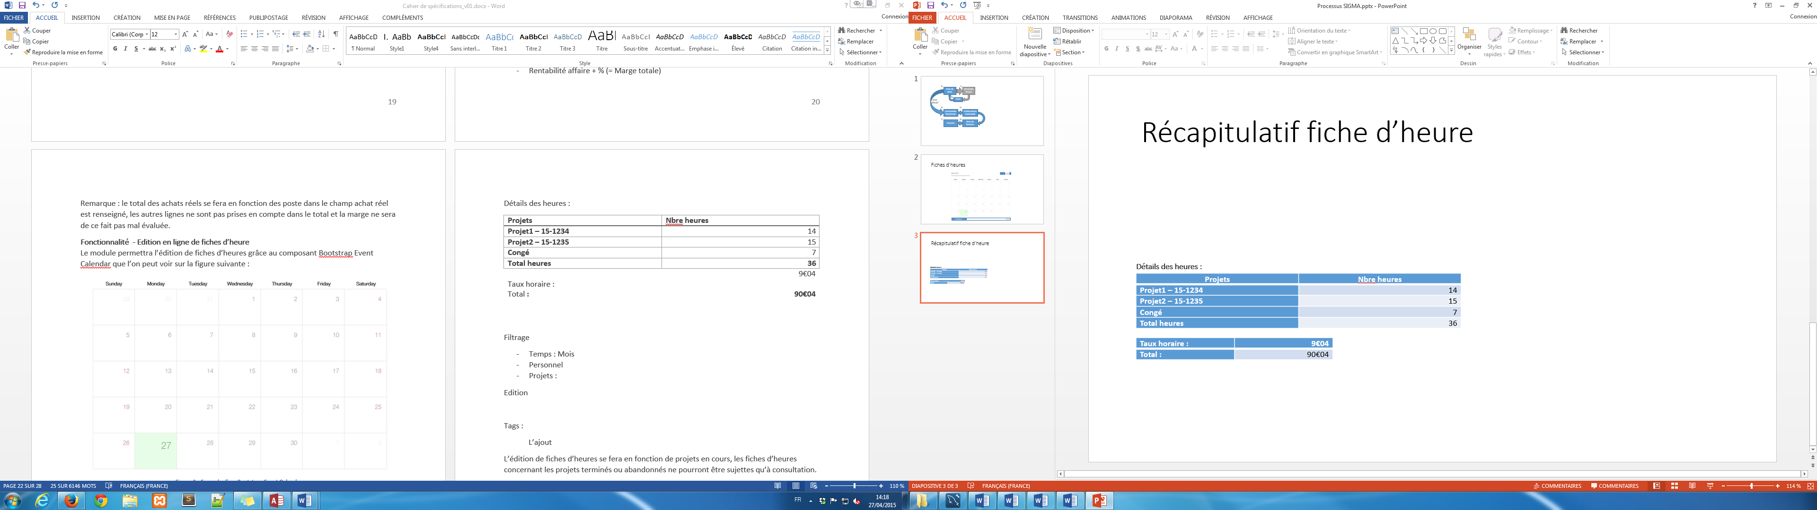

Image 25 - Exemple de récapitulatif d'une fiche d'heure pour un personnel donné

#### Récapitulatif heures projet

Cet affichage permet de connaitre les informations de projet relatives aux personnels prestataires, ainsi il sera possible de connaitre le nombre de personnes sur le projet, le nombre d’heures par personne sur le projet, le nombre d’heures total… Ces informations sont rassemblées en un récapitulatif :

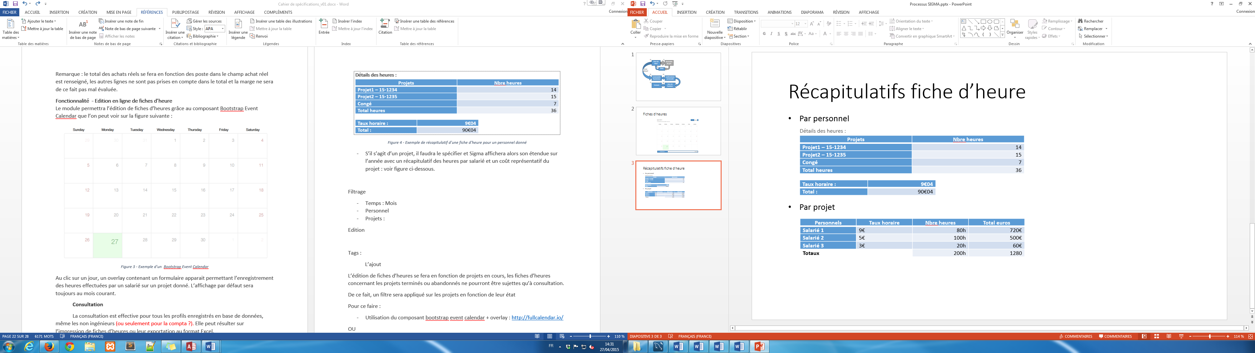

Image 26 - Exemple de récapitulatif d'une fiche d'heures pour un projet donné

Celui-ci pourra ensuite être confronté à un prévisionnel-heure lui-même établit à la création de la liste de produits de l’affaire sur les critères suivants :

* Date de début & date de fin réelles par rapport aux dates prévues (retard),
* Nombre d’heures prévues & nombre d’heures réelles (coût).

# Analyses

Sigma v2.0 instaurera une nouvelle organisation de ces listes.

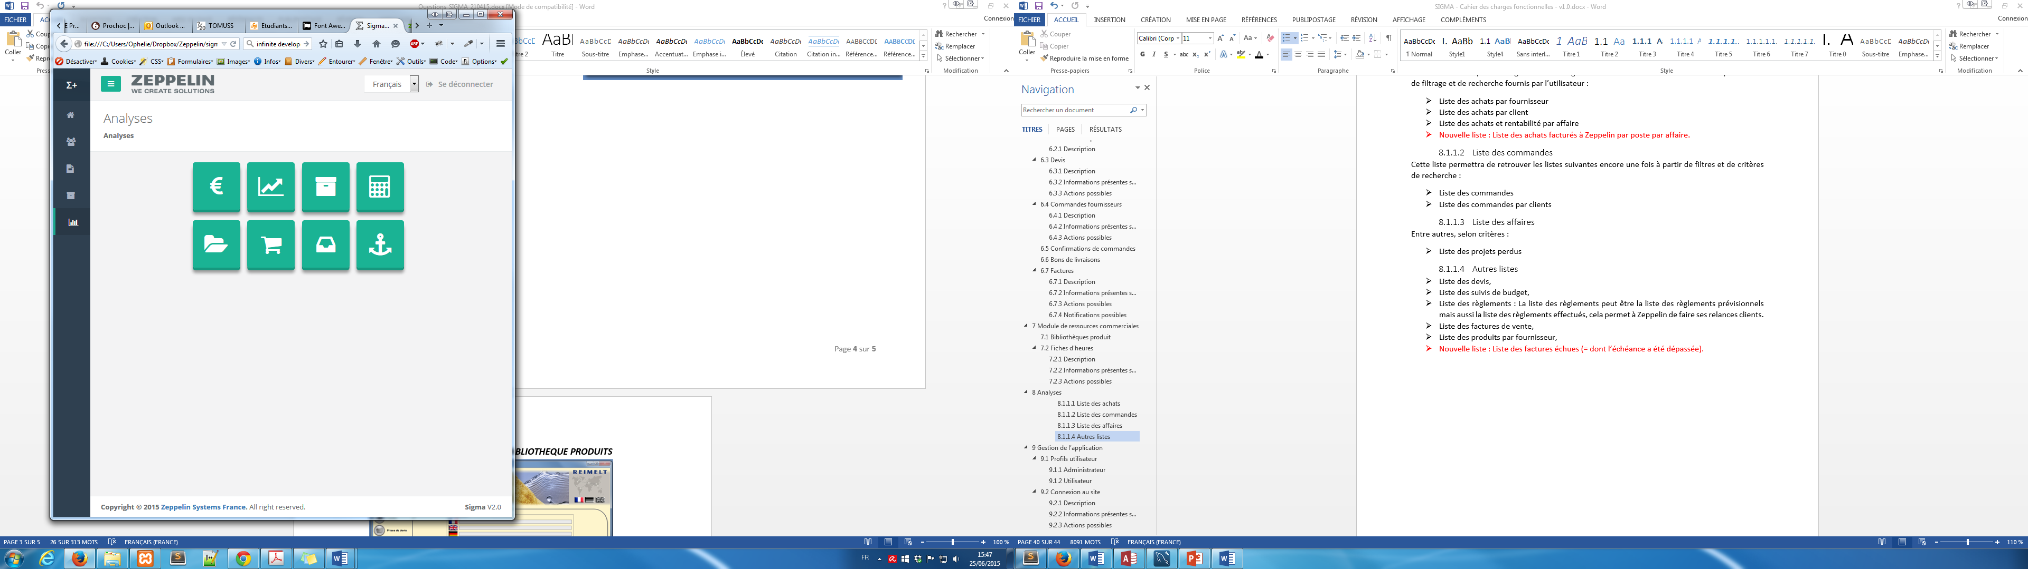

Image 27 - Écran d'accueil du module d'Analyses

Une info-bulle apparaitra sur chacun de ces boutons pour indiquer à quelle liste il correspond.

## Liste des achats

La liste des achats permettra globalement de générer les listes suivantes en fonction des paramètres de filtrage et de recherche fournis par l’utilisateur.

### Liste des achats par fournisseur

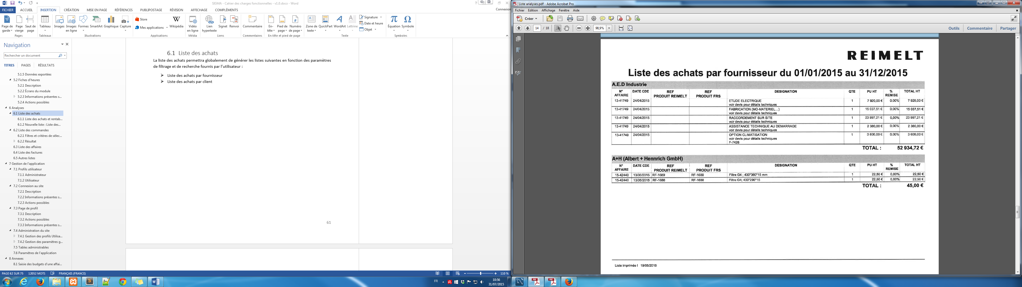

### Liste des achats par client

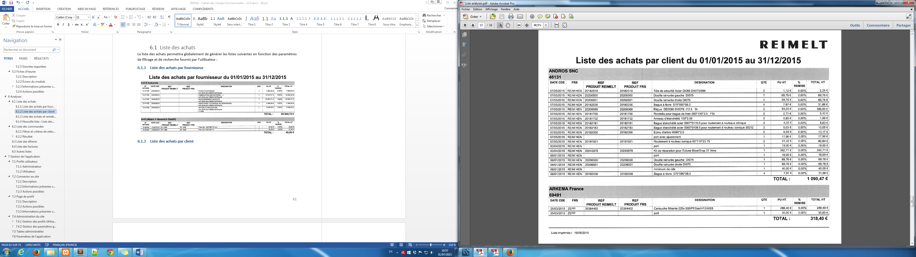

### Liste des achats et rentabilité par affaire

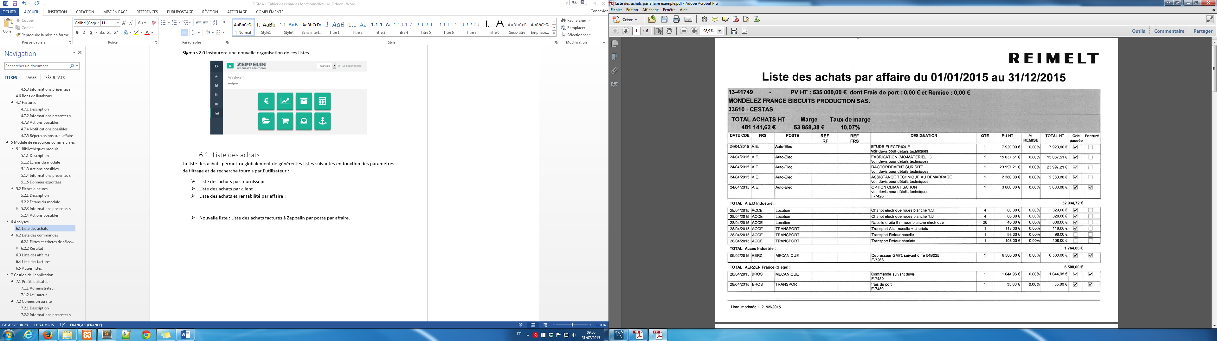

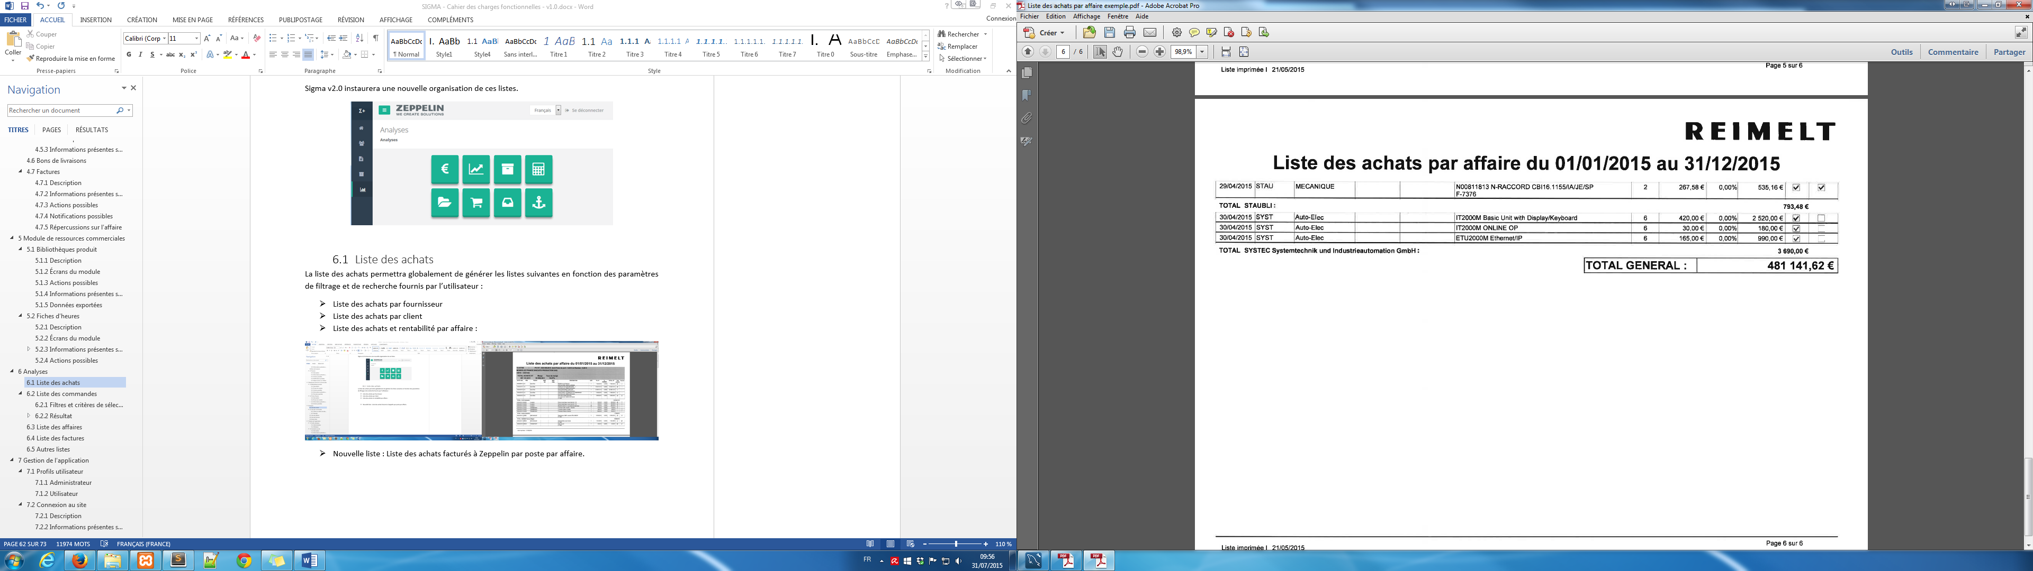

L’entête :

|  |  |  |  |
| --- | --- | --- | --- |
| Contenu | Description | Valeur | Règles de gestion |
| Numéro affaire |  |  | Au clic sur le logo, redirection vers la page d’accueil. |
| Montant prix vente (HT) |  |  |  |
| Total achats (HT) |  |  |  |
| Marge € |  | Montant vente – total achats (HT) |  |
| Taux de marge % |  | Marge € / Montant vente \* 100 |  |
| Frais de port |  |  |  |
| Remise |  |  | Montant €, calculé depuis un taux |
| Raison sociale du client |  |  |  |
| Code postal et ville |  |  |  |

### Nouvelle liste : Liste des achats facturés à Zeppelin par poste par affaire

Cf. [6.1.1 Liste des achats par affaire](#_Liste_des_achats), même chose avec catégorisation par poste de coût.

## Liste des commandes

Cette liste permettra de retrouver les listes suivantes encore une fois à partir de filtres et de critères de recherche :

* Liste des commandes
* Liste des commandes par clients

### Filtres et critères de sélection

* Période ou exercice fiscal
* Par fournisseur
* Par client

### Résultat

#### Résultat brut

|  |  |  |  |
| --- | --- | --- | --- |
| Informations | Type | Facultatif | Règles de gestion |
| Client | Texte |  | Raison sociale |
| Code postal | Texte |  | Les deux premiers chiffres. (Plz en allemand) |
| Date commande | Date |  |  |
| Numéro commande REIMELT |  |  |  |
| Numéro commande client |  |  | Référence de la commande contenue dans l’affaire. |
| Chargé d’affaire client | Texte |  | Titre civilité, prénom et nom de l’interlocuteur client. |
| Descriptif |  |  | Descriptif de la commande. |
| Montant | Monétaire |  | Total hors taxe des lignes de la commande, avec remise. |
| Centre de profit | Texte |  | Numéro du centre de l’affaire liée à la commande. |

Ce qui donne à peu près :

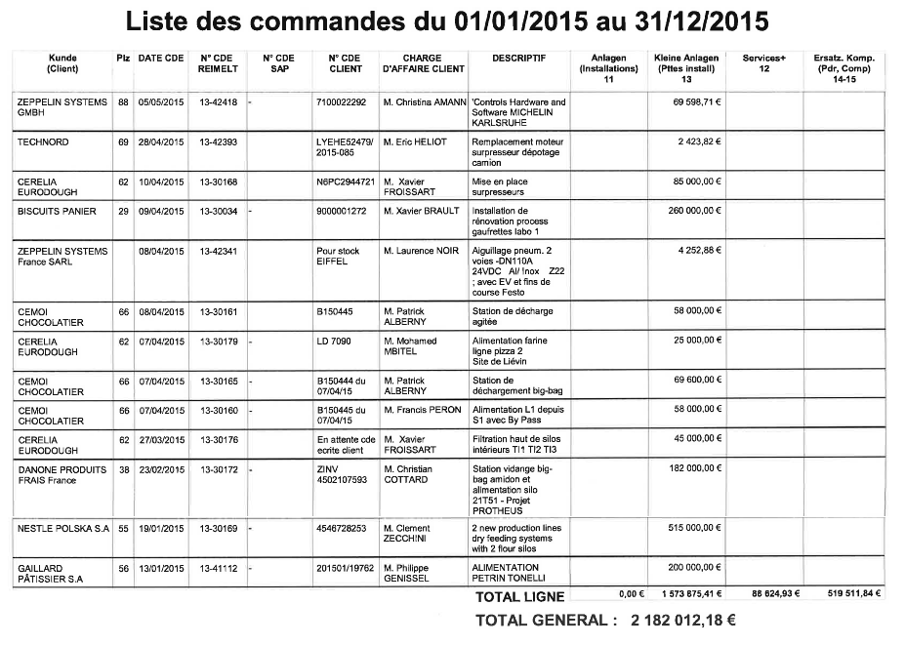

#### Par Client ou Fournisseur

Les mêmes informations que dans le résultat brut mais classifié par client ou fournisseur :

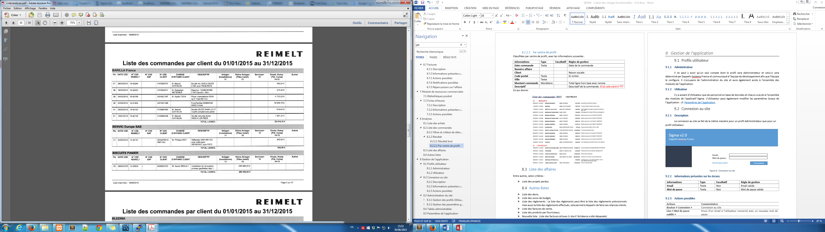

Dans le cas d’un listing par fournisseur, les informations affichées seront : Raison sociale du client, Code postal, Date commande, N° commande REIMELT, N° commande CLIENT, chargé d’affaire, descriptif, centre de profit, montant de la commande, N° devis fournisseur.

#### Par Centre de profit

Classifiées par centre de profit, avec les informations suivantes :

|  |  |  |  |
| --- | --- | --- | --- |
| Informations | Type | Facultatif | Règles de gestion |
| Date commande | Texte |  | Date de la commande |
| Numéro affaire |  |  |  |
| Client |  |  | Raison sociale |
| Code postal | Texte |  | En entier |
| Ville | Texte |  |  |
| Montant commande | Monétaire |  | Total ligne hors taxe avec remise |
| Descriptif |  |  | Descriptif de la commande. |

Ce qui donne :

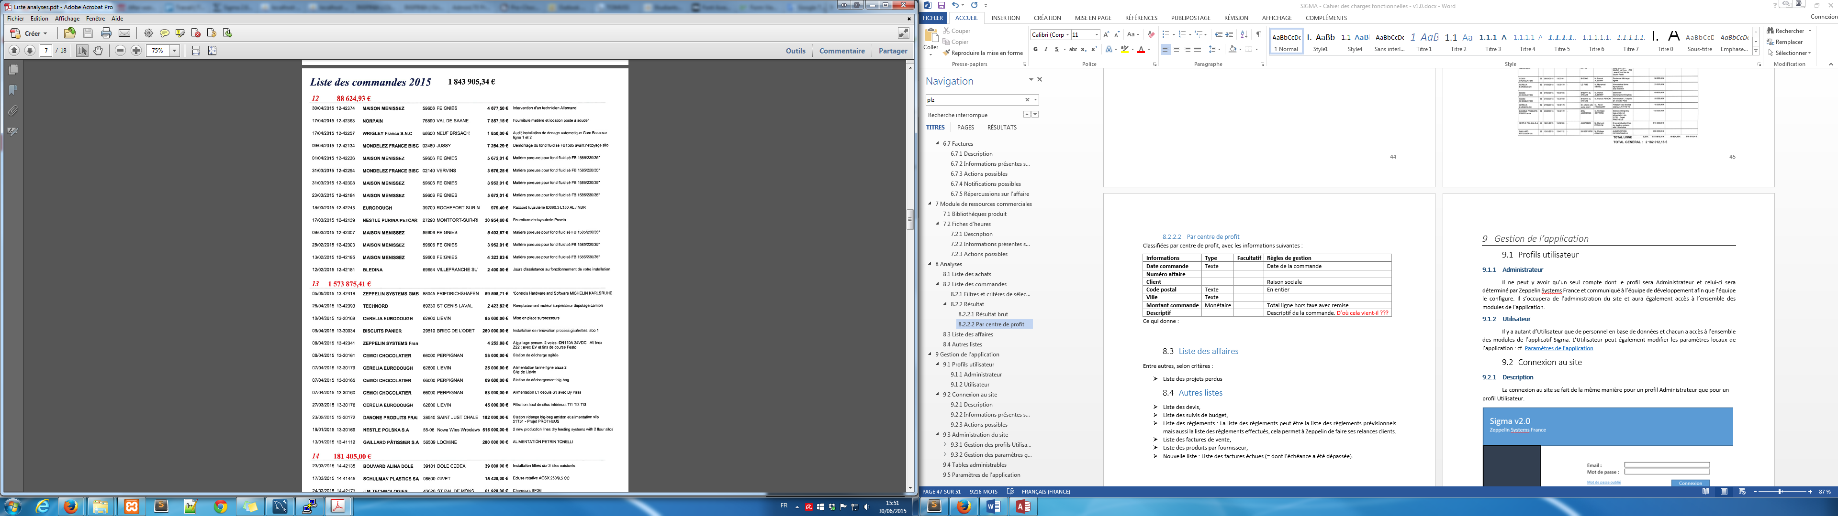

## Liste des factures

### Liste des factures de vente

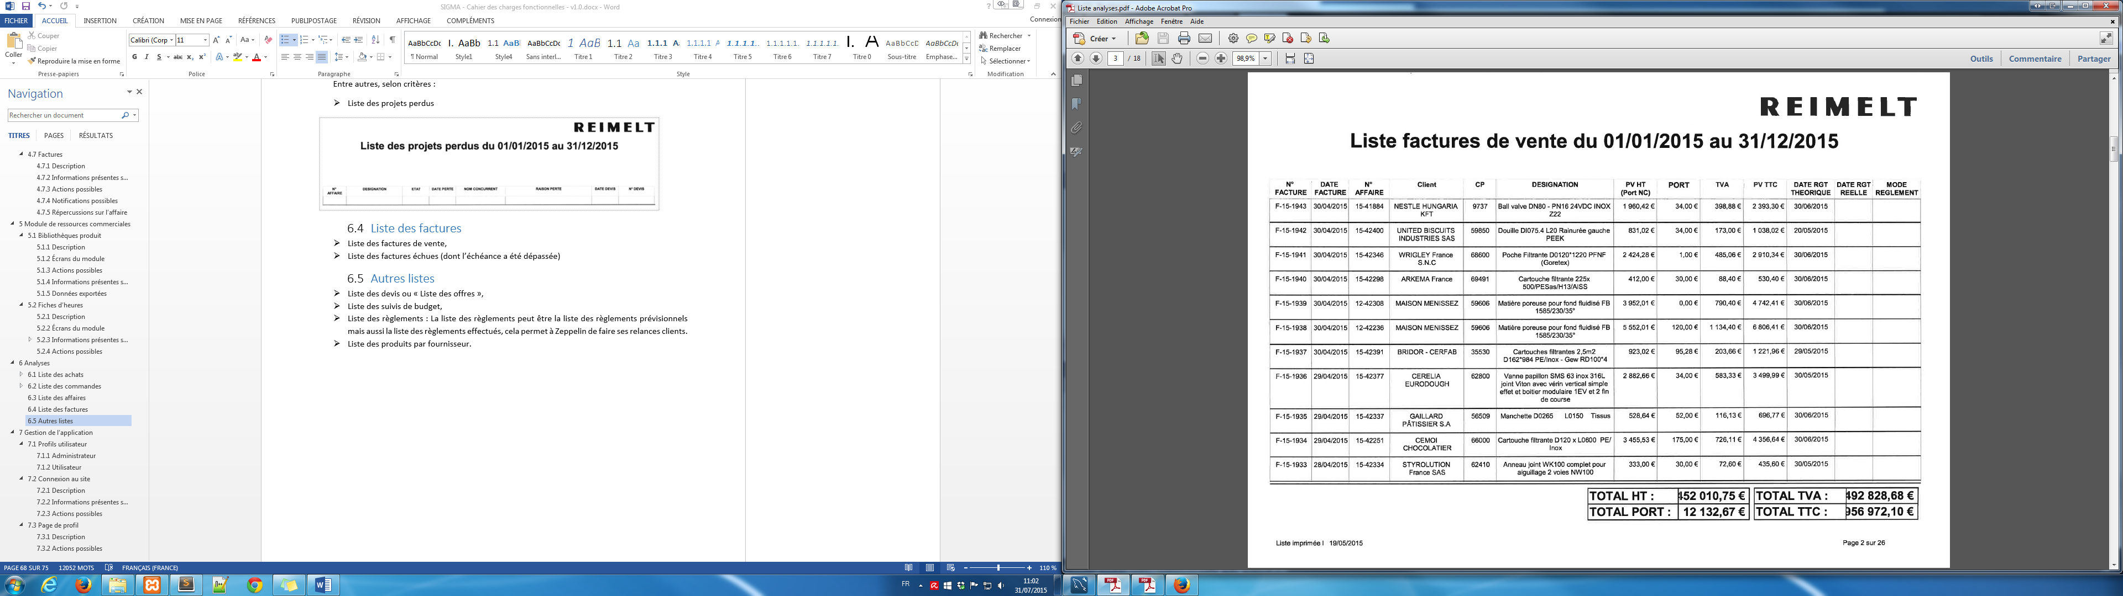

### Liste des factures de vente échues

Cf. [6.4.1 Liste des factures de vente](#_Liste_des_factures), **dont** **l’échéance a été dépassée et le facture non réglée**.

### Liste des règlements

La liste des règlements peut être :

* la liste des règlements prévisionnels, c’est-à-dire, des factures qui doivent être réglées par les clients de Zeppelin,
* la liste des règlements effectués, c’est-à-dire, des factures réglées par les clients de Zeppelin.

## Autres listes

### Liste des devis ou « Liste des offres »

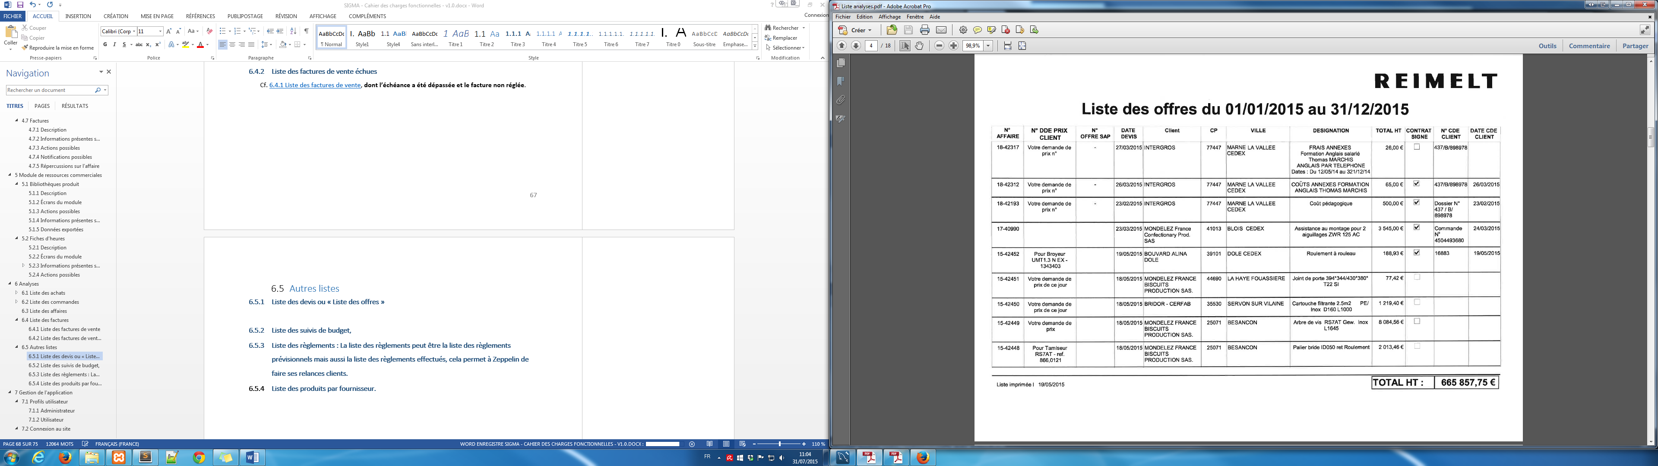

### Liste des suivis de budget

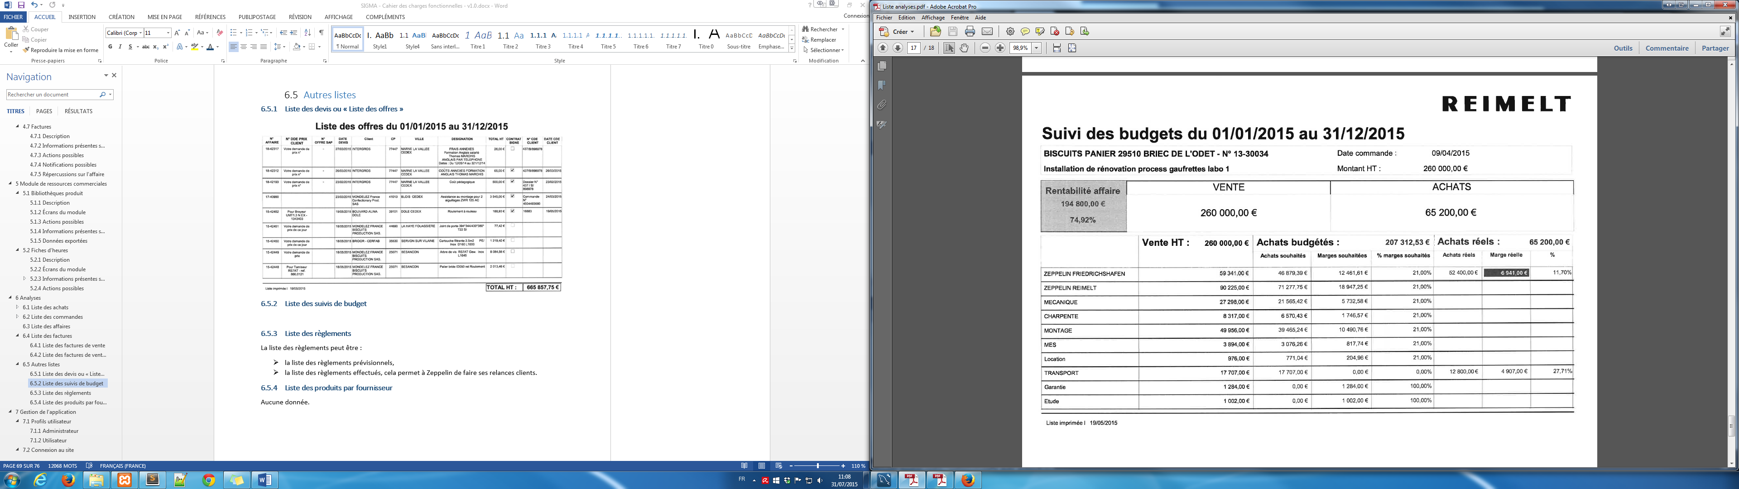

### Liste des projets perdus

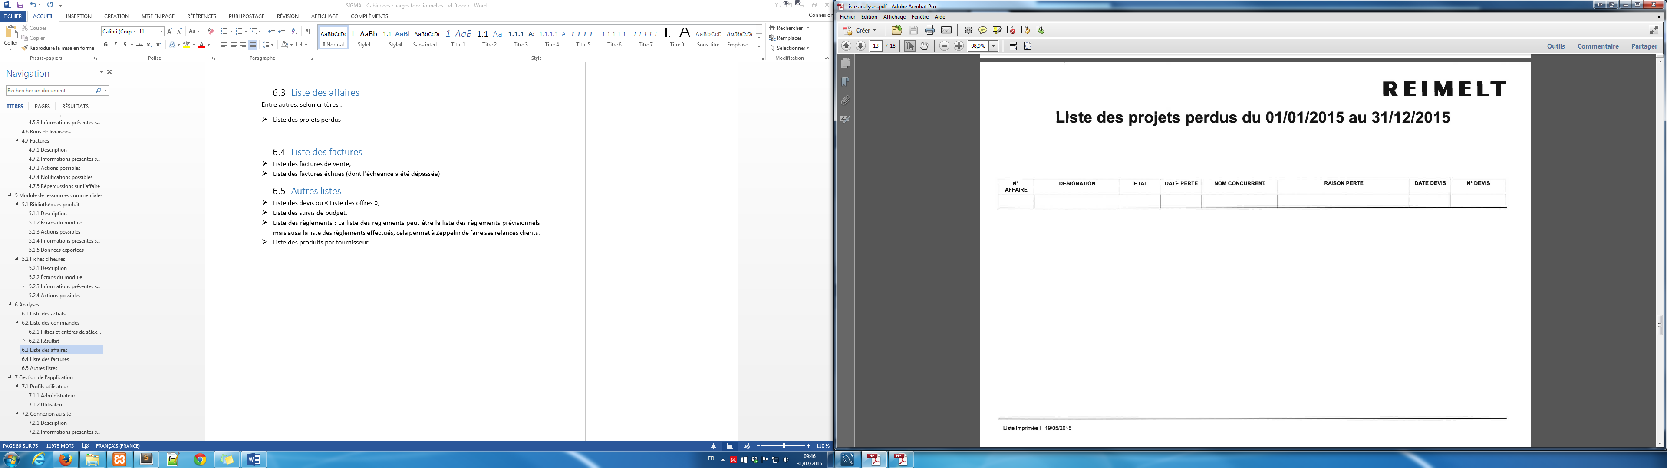

### Liste des produits par fournisseur

Cette liste ne sera plus présente dans ce module. Cependant la recherche de produits dans le module de Bibliothèque de produits permet de la retrouver.

# *Gestion de l’application*

## Profils utilisateur

### Administrateur

Il ne peut y avoir qu’un seul compte dont le profil sera Administrateur et celui-ci sera déterminé par Zeppelin Systems France et communiqué à l’équipe de développement afin que l’équipe le configure. Il s’occupera de l’administration du site, la gestion des utilisateurs et aura également accès à l’ensemble des modules de l’application.

### Utilisateur

Il y a autant d’Utilisateur que de personnel en base de données et chacun a accès à l’ensemble des modules de l’applicatif Sigma à l’exception du panel d’administration. L’Utilisateur peut également modifier les paramètres locaux de l’application : cf. [Paramètres de l’application](#_Paramètres_de_l’application).

## Connexion au site

### Description

La connexion au site se fait de la même manière pour un profil Administrateur que pour un profil Utilisateur.

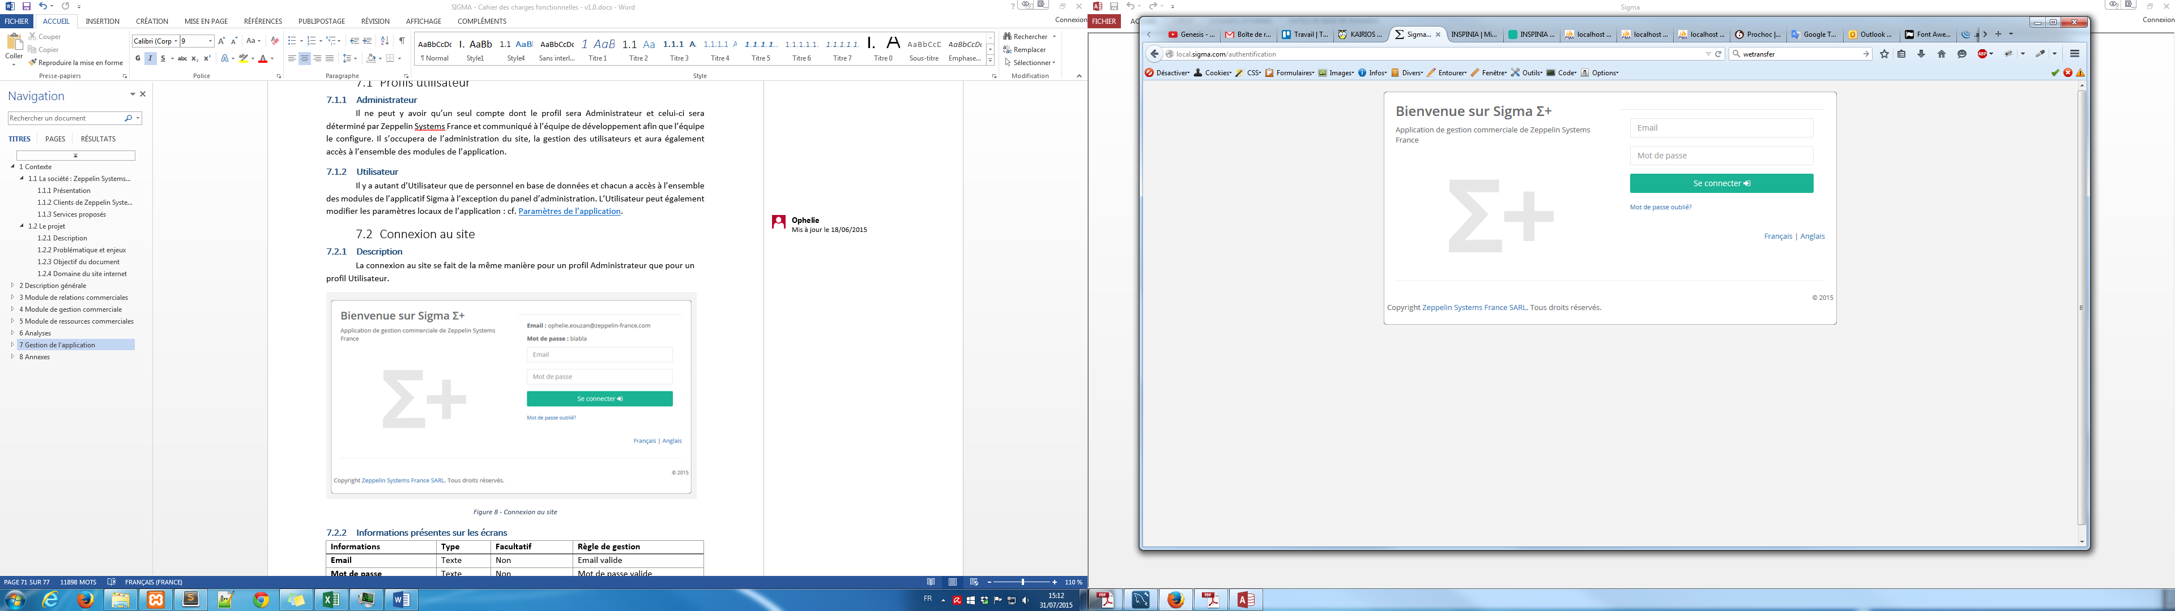

Figure 3 - Connexion au site

### Informations présentes sur les écrans

|  |  |  |  |
| --- | --- | --- | --- |
| Informations | Type | Facultatif | Règle de gestion |
| Email | Texte | Non | Email valide |
| Mot de passe | Texte | Non | Mot de passe valide |

### Actions possibles

|  |  |
| --- | --- |
| Actions | Commentaires |
| Bouton « Connexion » | Connexion au site |
| Lien « Mot de passe oublié » | Envoi d’un email à l’utilisateur concerné avec un nouveau mot de passe |

## Page de profil

### Description

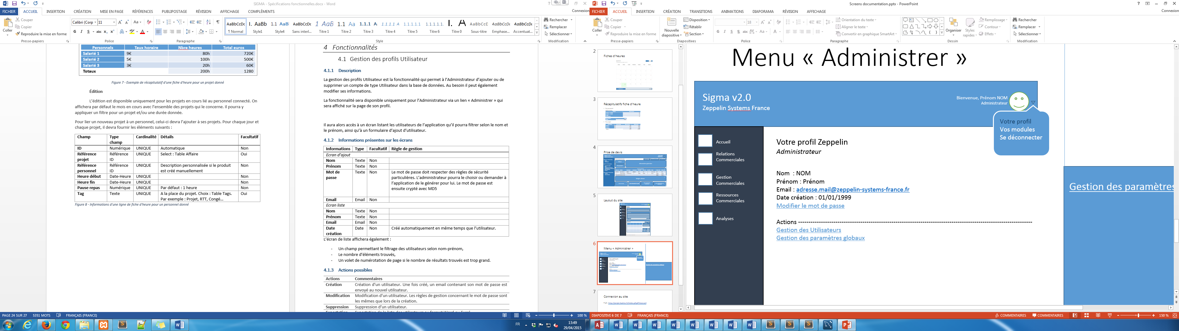

Figure 4 – Page de profil d’un utilisateur

### Actions possibles

|  |  |
| --- | --- |
| Actions | Commentaires |
| Bouton « Connexion » | Connexion au site |
| Lien « Mot de passe oublié » | Envoi d’un email à l’utilisateur concerné avec un nouveau mot de passe |

Un utilisateur ne peut pas modifier lui-même les informations de son profil à l’exception de son mot de passe généré par l’application.

### Informations présentes sur les écrans

|  |  |  |  |
| --- | --- | --- | --- |
| Informations | Type | Facultatif | Règle de gestion |
| *Consultation profil* | | | |
| Prénom Nom | Texte | Non |  |
| Email | Email | Non | Un e-mail contenant le mot de passe est envoyé à l’utilisateur nouvellement créé pour confirmer son ajout. |
| Mot de passe | Texte | Non | Le mot de passe doit respecter des règles de sécurité particulières. L’administrateur pourra le choisir ou demander à l’application de le générer pour lui. |
| Date dernière modification | Date | Non |  |
| Taux horaire | Monétaire | Oui | Ce taux sera utile pour le calcul des coûts internes des temps passés par utilisateur. |
| Métiers\* | Texte | Non | Métiers présents sur l’organigramme de Zeppelin Systems France, telles que « Projects Manager », « Spare parts », « Reporting »… |
| Horaires\* | Texte | Non | Horaires du personnel, utilisées pour l’exportation de fiches d’heures avec horaires. |

\*De plus, chaque utilisateur est associé à un ou plusieurs **métiers**, et ce afin de permettre à l’applicatif de déterminer le coût de vente des temps passés par utilisateur dans les affaires.

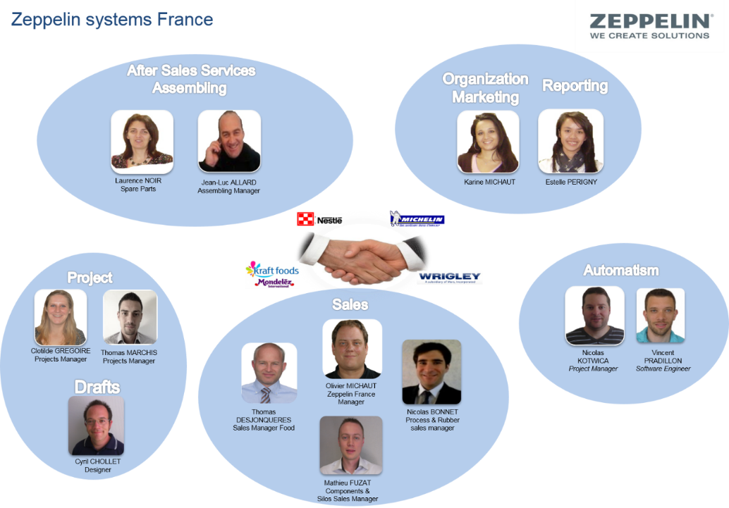

Image 28 - Organigramme des fonctions Zeppelin Systems France

\*Enfin, l’Administrateur peut aussi déterminer les horaires du personnel qui seront présentes par défaut dans la fiche d’heure du personnel comme ci-dessous :

|  |  |  |  |
| --- | --- | --- | --- |
| Jour | Heure début | Heure fin | Pause |
| Lundi | 8 :30 | 17 :30 | 1 |
| Mardi | 8 :30 | 17 :30 | 1 |
| Mercredi | 8 :30 | 17 :30 | 1 |
| Jeudi | 8 :30 | 17 :30 | 1 |
| Vendredi | 8 :30 | 16 :30 | 1 |

Figure 5 – Horaires d’un personnel, repris par le module de Fiche d’heures

## Panel d’administration

L’Administrateur est le seul à avoir accès au panel d’administration qui lui permet la :

* Gestion des Utilisateurs
* Gestion des paramètres globaux : cf. [Paramètres de l’application](#_Paramètres_de_l’application_1)

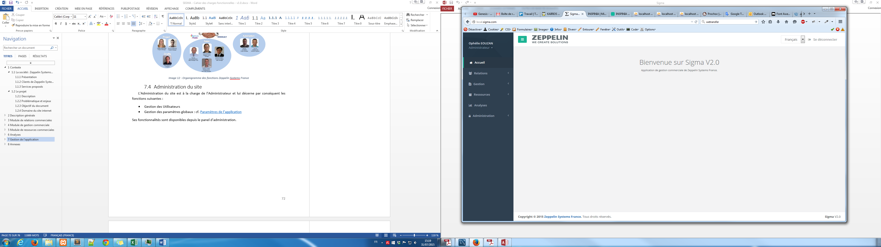

Figure 6 - Panel d'administration disponible dans le menu avec le profil Administrateur

### Gestion des profils Utilisateur

#### Description

La gestion des profils Utilisateur est la fonctionnalité qui permet à l’Administrateur d’ajouter ou de supprimer un compte de type Utilisateur dans la base de données. Au besoin il peut également modifier leurs informations. Il aura alors accès à un écran listant les utilisateurs de l’application, ainsi qu’à un formulaire d’ajout d’utilisateur.

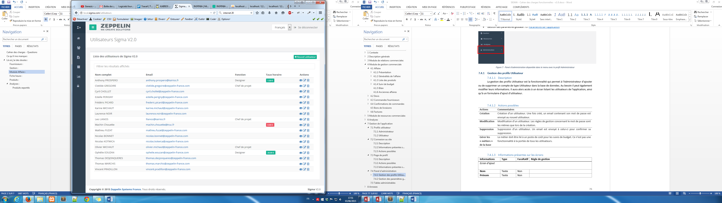

Image 29 - Listing des utilisateurs de Sigma v2.0

#### Actions possibles

|  |  |
| --- | --- |
| Actions | Commentaires |
| Création | Création d’un utilisateur. Une fois créé, un email contenant son mot de passe est envoyé au nouvel utilisateur. |
| Modification | Modification d’un utilisateur. Les règles de gestion concernant le mot de passe sont les mêmes que lors de la création. |
| Suppression | Suppression d’un utilisateur. Un email est envoyé à celui-ci pour confirmer sa suppression. |
| Gérer les « métiers » de la base | Le métier doit être lié à un poste de coût pour les suivis de budget. Ce n’est pas une fonctionnalité à la portée de tous les utilisateurs. |

#### Informations présentes sur les écrans

|  |  |  |  |
| --- | --- | --- | --- |
| Informations | Type | Facultatif | Règle de gestion |
| *Ecran d’ajout* | | | |
| Nom | Texte | Non |  |
| Prénom | Texte | Non |  |
| Mot de passe | Texte | Non | Le mot de passe doit respecter des règles de sécurité particulières. L’administrateur pourra le choisir ou demander à l’application de le générer pour lui. |
| Email | Email | Non | Un e-mail contenant le mot de passe est envoyé à l’utilisateur nouvellement créé pour confirmer son ajout. |
| Date dernière modification | Date | Non |  |
| Taux horaire | Monétaire | Oui | Ce taux sera utile pour l’édition de fiches d’heures. |
| Métiers | Choix multiple | Non |  |

|  |  |  |  |
| --- | --- | --- | --- |
| *Ecran liste* | | | |
| Nom | Texte | Non |  |
| Prénom | Texte | Non |  |
| Email | Email | Non |  |
| Date création | Date | Non | Créé automatiquement en même temps que l’utilisateur. |
| Taux horaire | Monétaire | Oui |  |
| Métier par défaut | Texte | Non | Le métier par défaut. |

### Gestion des paramètres globaux

L’administrateur peut définir des paramètres par défaut pour l’application, qui seront ensuite les mêmes pour tous les utilisateurs. Le choix de la langue dans l’application est fonction de l’utilisateur.

|  |  |  |  |  |
| --- | --- | --- | --- | --- |
| **Paramètre** | **Valeur par défaut** | **Portée (\*)** | **Modifiable par** | |
| *Administrateur* | *Utilisateur* |
| Langue | Anglais | Locale | X | X |
| Durée validité devis par défaut | 1 mois | Globale | X |  |
| Taux TVA | 20% | Globale | X |  |
| Coefficient marge produits | 30% | Globale | X |  |

## Tables administrables

Les autres tables pourront évoluer à chaque étape de la gestion commerciale par l’intermédiaire des formulaires et ce par n’importe quel utilisateur.

|  |  |
| --- | --- |
| **Table** | **Description** |
|
| Centres de profits | Catégories dans lesquelles se classe une affaire |
| Postes de coût | Permettent d’établir des suivis de budget |
| Catégorie de poste |  |
| Activités fournisseur |  |
| Catégorie fournisseur |  |
| Type de segment |  |
| Segment |  |
| Produit fini |  |
| Fonction interlocuteur |  |
| Conditions règlement | Termes de paiement |
| Mode règlement | Manières de régler |
| Raison perte | Raison de la perte d’un projet |

# Annexes

## Saisie des budgets d’une affaire par poste de coût

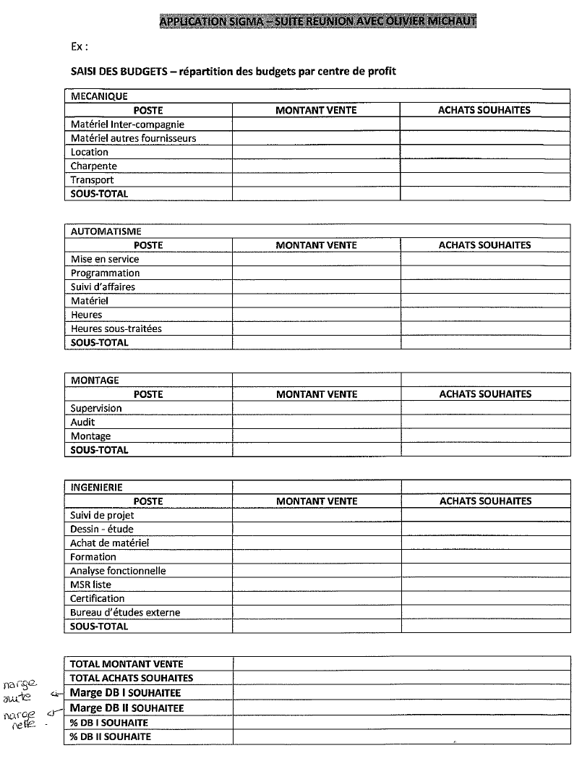

## Bibliothèque de produits transmise par Zeppelin

Le format qui doit être respecté pour l’importation de produits dans Sigma v2.

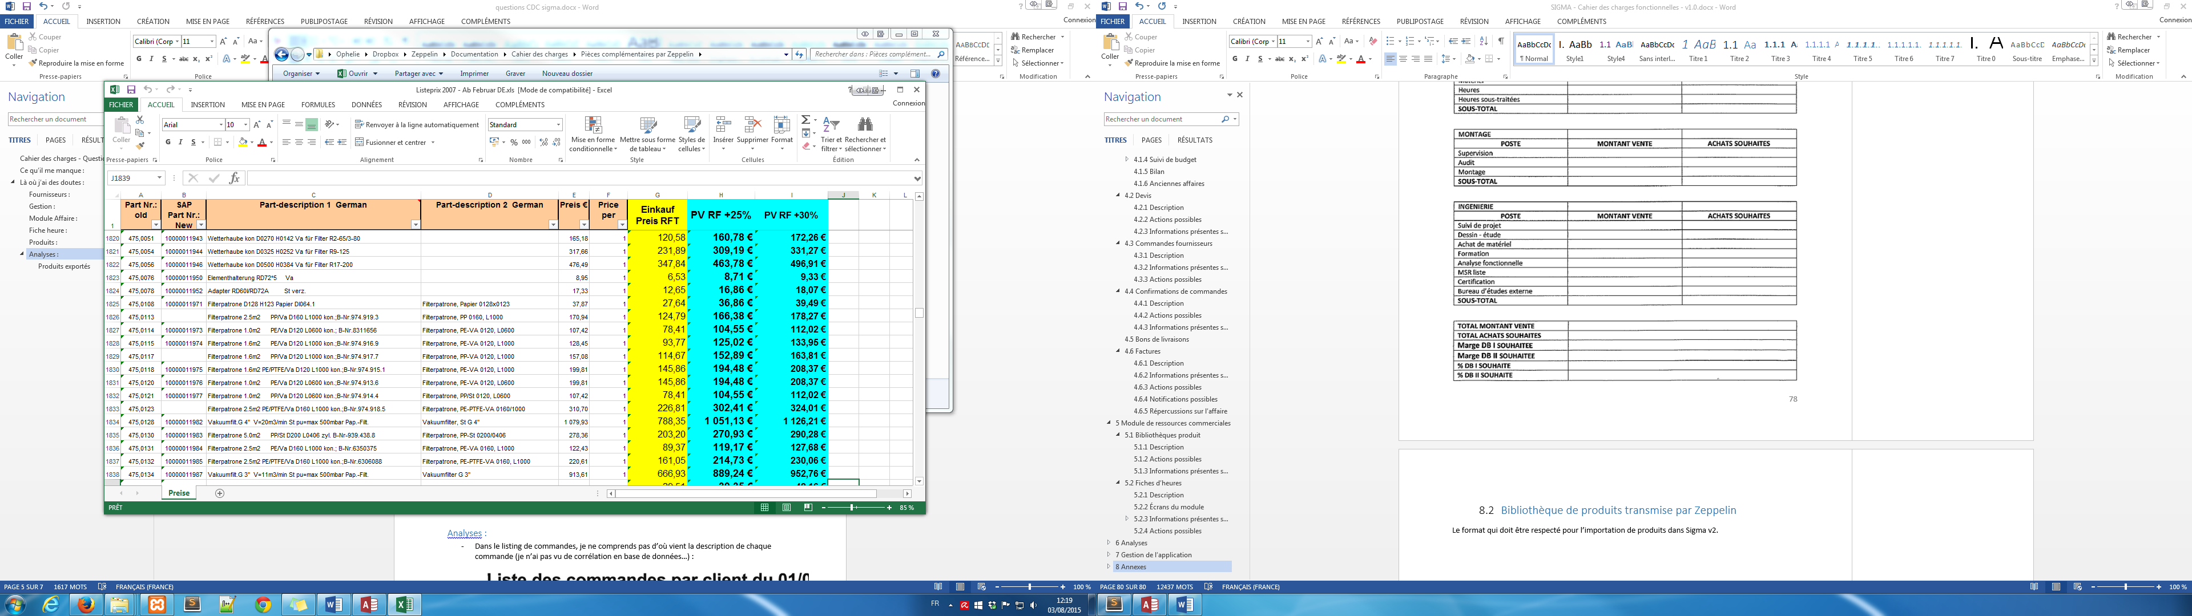

## Format d’exportation d’une confirmation de commande

